
دانشگاه صنعتی تبریز
دانشکده مهندسی برق و کامپیوتر

گزارش پروژه‌ی کارشناسی
رشته‌ی مهندسی کامپیوتر

سامانه‌ی غیرمتمرکز ثبت و راستی‌آزمایی مدارک تحصیلی بر بستر بلاکچین
Attestera

المیرا تقی‌نسب

آبان ۱۴۰۵

چكيده
ثبت، نگهداری و راستی‌آزمایی مدارک تحصیلی هنوز در بسیاری از نهادها به پایگاه‌داده‌های متمرکز و فرایندهای کاغذی وابسته است؛ وضعیتی که هم جعل مدرک را ممکن می‌کند و هم راستی‌آزمایی را کند و پرهزینه می‌سازد. در این پروژه سامانه‌ای غیرمتمرکز با نام Attestera طراحی و پیاده‌سازی شده که صدور، ابطال و راستی‌آزمایی مدارک را بر بستر بلاکچین انجام می‌دهد و در عین حال محرمانگی خود سند را حفظ می‌کند. معماری سامانه بر دو قرارداد هوشمند تغییرناپذیر روی شبکه‌ی لایه‌دوم Arbitrum استوار است: یکی مجوز نهادهای صادرکننده را مدیریت می‌کند و دیگری ابرداده‌ی مدارک، وضعیت آنها و کلیدهای دسترسی را نگه می‌دارد. سند پیش از خروج از مرورگر با AES-256-GCM رمز و در IPFS ذخیره می‌شود؛ کلید AES برای هر گیرنده با طرح ECIES روی منحنی secp256k1 بسته‌بندی می‌گردد و تنها دارنده‌ی مدرک تعیین می‌کند چه کسی آن را ببیند. شصت‌وچهار آزمون خودکار شامل آزمون واحد، فازی، ناوردا و یکپارچگی رفتار قراردادها را تأیید می‌کنند و سامانه با رابط وب روی شبکه‌ی آزمایشی Arbitrum Sepolia مستقر شده است. نتایج نشان می‌دهد راستی‌آزمایی بدون واسطه و بدون افشای محتوای سند ممکن است.
واژه‌های کلیدی:
بلاکچین، قرارداد هوشمند، مدرک تحصیلی، رمزنگاری، IPFS، Arbitrum

فهرست عناوین | صفحه
چكيده الف
فصل اول مقدمه ۲
۱‎-‎۱ بیان مسئله و انگیزه ۲
۱‎-‎۲ اهداف و نوآوری ۲
۱‎-‎۳ پیشینه ۲
۱‎-‎۴ دامنه و محدودیت‌های پروژه ۳
۱‎-‎۵ ساختار گزارش ۳
فصل دوم مبانی و پیش‌نیازها ۵
۲‎-‎۱ بلاکچین و قرارداد هوشمند ۵
۲‎-‎۲ شبکه‌های لایه‌دوم و Arbitrum ۶
۲‎-‎۳ ذخیره‌سازی غیرمتمرکز IPFS ۷
۲‎-‎۴ مبانی رمزنگاری ۷
فصل سوم تحلیل و طراحی سامانه ۱۱
۳‎-‎۱ بازیگران و الزامات ۱۱
۳‎-‎۲ مدل تهدید ۱۱
۳‎-‎۳ معماری ۱۳
۳‎-‎۴ طراحی قراردادها ۱۴
۳‎-‎۵ طراحی رمزنگاری ۱۵
۳‎-‎۶ جریان‌های اعطای دسترسی و راستی‌آزمایی ۱۶
فصل چهارم پیاده‌سازی ۱۸
۴‎-‎۱ قرارداد AccessControlRegistry ۱۸
۴‎-‎۲ قرارداد مدارک ۲۰
۴‎-‎۳ ماژول رمزنگاری مرورگر ۲۱
۴‎-‎۴ ذخیره‌سازی روی IPFS ۲۲
۴‎-‎۵ رابط وب، ذخیره‌سازی و استقرار ۲۲
۴‎-‎۶ مسائل واقعی و راه‌حل‌ها ۲۶
فصل پنجم آزمون و ارزیابی ۲۷
۵‎-‎۱ راهبرد آزمون ۲۷
۵‎-‎۲ آزمون‌های فازی ۲۷
۵‎-‎۳ آزمون‌های ناوردا ۲۷
۵‎-‎۴ ارزیابی در محیط زنده ۳۰
۵‎-‎۵ تحلیل امنیتی ۳۰
۵‎-‎۶ محدودیت‌های شناخته‌شده ۳۱
فصل ششم خلاصه، نتیجه‌گیری و پیشنهادات ۳۲
۶‎-‎۱ مقدمه ۳۲
۶‎-‎۲ خلاصه‌ی کار ۳۲
۶‎-‎۳ نتیجه‌گیری ۳۲
۶‎-‎۴ پیشنهادات برای کارهای آینده ۳۳
منابع و مراجع ۳۶

فصل اول مقدمه

۱‎-‎۱ بیان مسئله و انگیزه
مدرک تحصیلی یکی از مهم‌ترین اسناد زندگی حرفه‌ای است، اما راستی‌آزمایی آن هنوز در بسیاری از نهادها به نامه‌نگاری، تأیید دستی یا پایگاه‌داده‌ی متمرکز یک دانشگاه وابسته است. این وضعیت سه ضعف دارد: جعل مدرک دشوار تشخیص داده می‌شود، راستی‌آزمایی کند و پرهزینه است و اعتبار مدرک به بقا و صداقت یک نهاد واحد گره می‌خورد. از سوی دیگر، نگهداری عمومی خود سند، به‌دلیل اطلاعات شخصی آن، پذیرفتنی نیست.
بلاکچین دفتر کلی مشترک و تغییرناپذیر است که هیچ نهاد واحدی آن را کنترل نمی‌کند و برای ثبت اثبات‌پذیر «چه کسی، چه چیزی را، چه زمانی صادر کرد» مناسب است [۱]. اما ذخیره‌ی خود سند روی زنجیره گران و عمومی است. مسئله‌ی این پروژه این است که چگونه می‌توان اعتبار مدرک را عمومی و بدون واسطه راستی‌آزمایی کرد، در حالی که محتوای سند فقط برای کسانی قابل‌خواندن باشد که دارنده اجازه داده است.

۱‎-‎۲ اهداف و نوآوری
- طراحی و پیاده‌سازی دو قرارداد هوشمند برای مدیریت نهادهای صادرکننده و ثبت، ابطال و دسترسی به مدارک.
- رمزنگاری سند در مرورگر پیش از خروج و ذخیره‌ی آن در IPFS، به‌طوری که هیچ سرور مرکزی متن آشکار را نبیند.
- کنترل دسترسی در اختیار دارنده: کلید سند برای هر گیرنده جداگانه بسته‌بندی می‌شود.
- آزمون خودکار قراردادها و استقرار کامل روی شبکه‌ی آزمایشی Arbitrum Sepolia.
نوآوری عملی کار، ترکیب سه چیز در یک سامانه‌ی کامل و قابل‌اجراست: جفت‌کلید رمزنگاری مشتق‌شده از امضای کیف‌پول (بدون ذخیره‌ی کلید خصوصی جدید)، بسته‌بندی کلید با ECIES برای هر گیرنده و ثبت این کلیدهای بسته‌بندی‌شده روی زنجیره.

۱‎-‎۳ پیشینه
EduCTX یک چارچوب اعتبارسنجی مبتنی بر بلاکچین برای آموزش عالی ارائه می‌کند [۱۶]. Blockcerts استاندارد باز صدور مدرک با لنگر روی بلاکچین است و فقط درهم‌ریزی مدرک را ثبت می‌کند [۱۹]. Gräther و همکاران نیز مدل مشابهی را بررسی کرده‌اند [۱۷] و استاندارد W3C مدل داده‌ی مدارک تأییدپذیر را تعریف می‌کند [۱۸]. جدول ۱‎-‎۱ تفاوت رویکرد این پروژه را نشان می‌دهد؛ تمرکز مقایسه بر محرمانگی سند و کنترل دسترسی است.
جدول ‏۱‎-‎۱. مقایسه‌ی رویکرد Attestera با کارهای مرتبط
ویژگی | Blockcerts | EduCTX | Attestera
ثبت اثبات روی زنجیره | بله | بله | بله
رمزنگاری سند و دسترسی به‌ازای گیرنده | تمرکز اصلی نیست | تمرکز اصلی نیست | بله
ذخیره‌ی سند | خارج از زنجیره | خارج از زنجیره | IPFS رمزشده
مدیریت مجوز نهادها | فهرست خارج از زنجیره | نهاد مرکزی | قرارداد هوشمند

۱‎-‎۴ دامنه و محدودیت‌های پروژه
این پروژه یک اثبات مفهوم کارکردی است و نه یک محصول تجاری آماده‌ی بهره‌برداری. سامانه روی شبکه‌ی آزمایشی Arbitrum Sepolia مستقر شده و از توکن‌های بدون ارزش استفاده می‌کند. در دامنه‌ی پروژه موارد زیر قرار دارند: قراردادهای هوشمند، ماژول رمزنگاری سمت مرورگر، ارتباط با IPFS، رابط وب و آزمون‌های خودکار. موارد زیر عمداً خارج از دامنه ماندند: احراز هویت قانونی نهادهای صادرکننده خارج از زنجیره، یکپارچگی با سامانه‌های آموزشی دانشگاه‌ها، پشتیبانی از کیف‌پول‌های قراردادی و ممیزی امنیتی حرفه‌ای قراردادها. محدودیت‌های امنیتی شناخته‌شده در فصل پنجم به‌طور کامل مرور خواهند شد.

۱‎-‎۵ ساختار گزارش
ادامه‌ی این سند در پنج فصل و فهرست منابع پایانی سازماندهی شده است.
- فصل دوم مفاهیم پایه را از صفر توضیح می‌دهد: بلاکچین، قرارداد هوشمند، شبکه‌ی لایه‌دوم، IPFS و رمزنگاری شامل چکیده‌سازی، رمزنگاری متقارن و نامتقارن، امضای دیجیتال و بسته‌بندی کلید.
- فصل سوم نیازمندی‌ها، بازیگران، مدل تهدید، معماری، مدل داده و طرح رمزنگاری سامانه را شرح می‌دهد.
- فصل چهارم پیاده‌سازی را با کد قراردادها، ماژول رمزنگاری و رابط وب شرح می‌دهد و مسائل واقعی پیش‌آمده را بازگو می‌کند.
- فصل پنجم راهبرد آزمون، نتایج آزمون‌ها، استقرار زنده، تحلیل امنیتی و محدودیت‌ها را ارائه می‌کند.
- فصل ششم خلاصه، نتیجه‌گیری و پیشنهادهای کار آینده را در بر دارد.
- در پایان، فهرست منابع آمده است.

فصل دوم مبانی و پیش‌نیازها

۲‎-‎۱ بلاکچین و قرارداد هوشمند
بلاکچین دفتری است که تراکنش‌ها را در بلاک‌هایی دسته‌بندی می‌کند. هر بلاک شامل چکیده‌ی (hash) بلاک قبلی است؛ بنابراین تغییر هر بلاک قدیمی چکیده‌ی همه‌ی بلاک‌های بعدی را عوض می‌کند و فوراً آشکار می‌شود. هزاران گره‌ی مستقل نسخه‌ای از دفتر را نگه می‌دارند و با یک قاعده‌ی اجماع درباره‌ی بلاک بعدی توافق می‌کنند، پس هیچ نهاد واحدی نمی‌تواند تاریخچه را بازنویسد [۱].
Ethereum بلاکچین را برنامه‌پذیر کرد: قرارداد هوشمند برنامه‌ای است که روی نشانی خود در بلاکچین ذخیره می‌شود و توسط ماشین مجازی EVM اجرا می‌گردد [۲][۳]. نتیجه‌ی اجرا را همه‌ی گره‌ها بازتولید و تأیید می‌کنند و کد پس از استقرار قابل‌تغییر نیست. هر تراکنش کارمزد دارد، پس هزینه‌ی اجرا مهم است. شبکه‌ی لایه‌دوم Arbitrum تراکنش‌ها را بیرون از لایه‌ی اول اجرا و نتیجه را روی Ethereum ثبت می‌کند و کارمزد را بسیار کم می‌کند [۴].

۲‎-‎۱‎-‎۱ بلاک، زنجیره و چکیده
تراکنش‌ها به‌صورت دسته‌دسته در واحدهایی به نام بلاک جمع می‌شوند. هر بلاک افزون بر تراکنش‌ها، زمان ثبت، شماره‌ی بلاک و مهم‌تر از همه چکیده‌ی بلاک قبلی را در خود دارد. چکیده، که در بخش رمزنگاری دقیق‌تر توضیح داده می‌شود، یک اثر انگشت یکتای دیجیتال از داده است: اگر حتی یک بیت از داده عوض شود، اثر انگشت کاملاً متفاوت می‌شود. چون هر بلاک اثر انگشت بلاک قبلی را حمل می‌کند، بلاک‌ها مانند حلقه‌های یک زنجیر به هم قفل می‌شوند، همان‌طور که شکل ۲‎-‎۱ نشان می‌دهد.
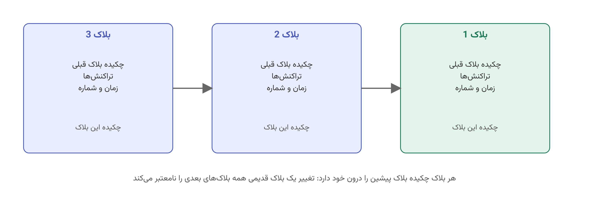
شکل ‏۲‎-‎۱. پیوند بلاک‌ها از طریق چکیده‌ی بلاک قبلی
نتیجه‌ی این ساختار تغییرناپذیری است. فرض کنید کسی بخواهد تراکنشی را در بلاک شماره‌ی ۱۰۰ دستکاری کند. چکیده‌ی آن بلاک عوض می‌شود، پس بلاک ۱۰۱ که چکیده‌ی قدیمی را نگه داشته دیگر معتبر نیست؛ برای جبران باید بلاک ۱۰۱ هم عوض شود و همین‌طور تا آخرین بلاک. در شبکه‌ای که هزاران گره مستقل دارد، انجام این کار عملاً ناممکن است.

۲‎-‎۱‎-‎۲ حساب‌ها، تراکنش‌ها و کارمزد
در Ethereum هر شرکت‌کننده یک حساب با یک نشانی دارد؛ رشته‌ای ۴۲کاراکتری مانند 0xaF5e…52ac که از کلید عمومی او مشتق می‌شود. برای انجام هر کاری روی شبکه، مثلاً انتقال ارز یا فراخوانی یک تابع، صاحب حساب باید تراکنشی بسازد و با کلید خصوصی خود امضا کند. هر کس می‌تواند امضا را بررسی کند و مطمئن شود فرستنده واقعاً صاحب آن نشانی است، بی‌آنکه به کلید خصوصی دسترسی داشته باشد. این سازوکار در بخش امضای دیجیتال توضیح داده می‌شود.
اجرای هر تراکنش منابع شبکه را مصرف می‌کند، پس هزینه دارد. واحد اندازه‌گیری کار محاسباتی گس (Gas) نام دارد و فرستنده باید به ازای هر واحد گس مقداری ارز بپردازد. هر عملیات بنیادی هزینه‌ی گس مشخصی دارد؛ برای نمونه نوشتن یک مقدار تازه در حافظه‌ی دائمی قرارداد بسیار گران‌تر از یک جمع ساده است. این موضوع در طراحی ما اثر مستقیم دارد: هر بایت داده که روی زنجیره نوشته شود هزینه دارد، به همین دلیل سند اصلی به IPFS سپرده می‌شود و فقط ابرداده‌ی کوچک روی زنجیره می‌ماند.

۲‎-‎۲ شبکه‌های لایه‌دوم و Arbitrum
اجرای هر تراکنش روی شبکه‌ی اصلی Ethereum به‌دلیل ازدحام ممکن است هزینه‌ی چند ده دلاری داشته باشد، که برای صدور یک مدرک تحصیلی مقرون‌به‌صرفه نیست. راه‌حل رایج شبکه‌های لایه‌دوم (Layer 2) هستند: شبکه‌هایی که تراکنش‌ها را خارج از لایه‌ی نخست اجرا می‌کنند و فقط خلاصه‌ی فشرده‌ی نتایج و در صورت نیاز مدارک اثبات را روی Ethereum ثبت می‌کنند.
Arbitrum از خانواده‌ی رولاپ‌های خوش‌بینانه است [۴]. این رولاپ‌ها فرض می‌کنند دسته‌ی ارسال‌شده درست است و تنها اگر کسی ادعای تقلب مطرح کند، یک فرایند اثبات تقلب روی لایه‌ی نخست اجرا می‌شود. شکل ۲‎-‎۲ این جریان را خلاصه می‌کند. برای توسعه‌دهنده‌ی قرارداد، تجربه تقریباً همان Ethereum است: همان زبان، همان ابزار و همان کیف‌پول، اما با کارمزد و تأخیر بسیار کمتر. ما از شبکه‌ی آزمایشی Arbitrum Sepolia با شناسه‌ی زنجیره‌ی ۴۲۱۶۱۴ استفاده کرده‌ایم.
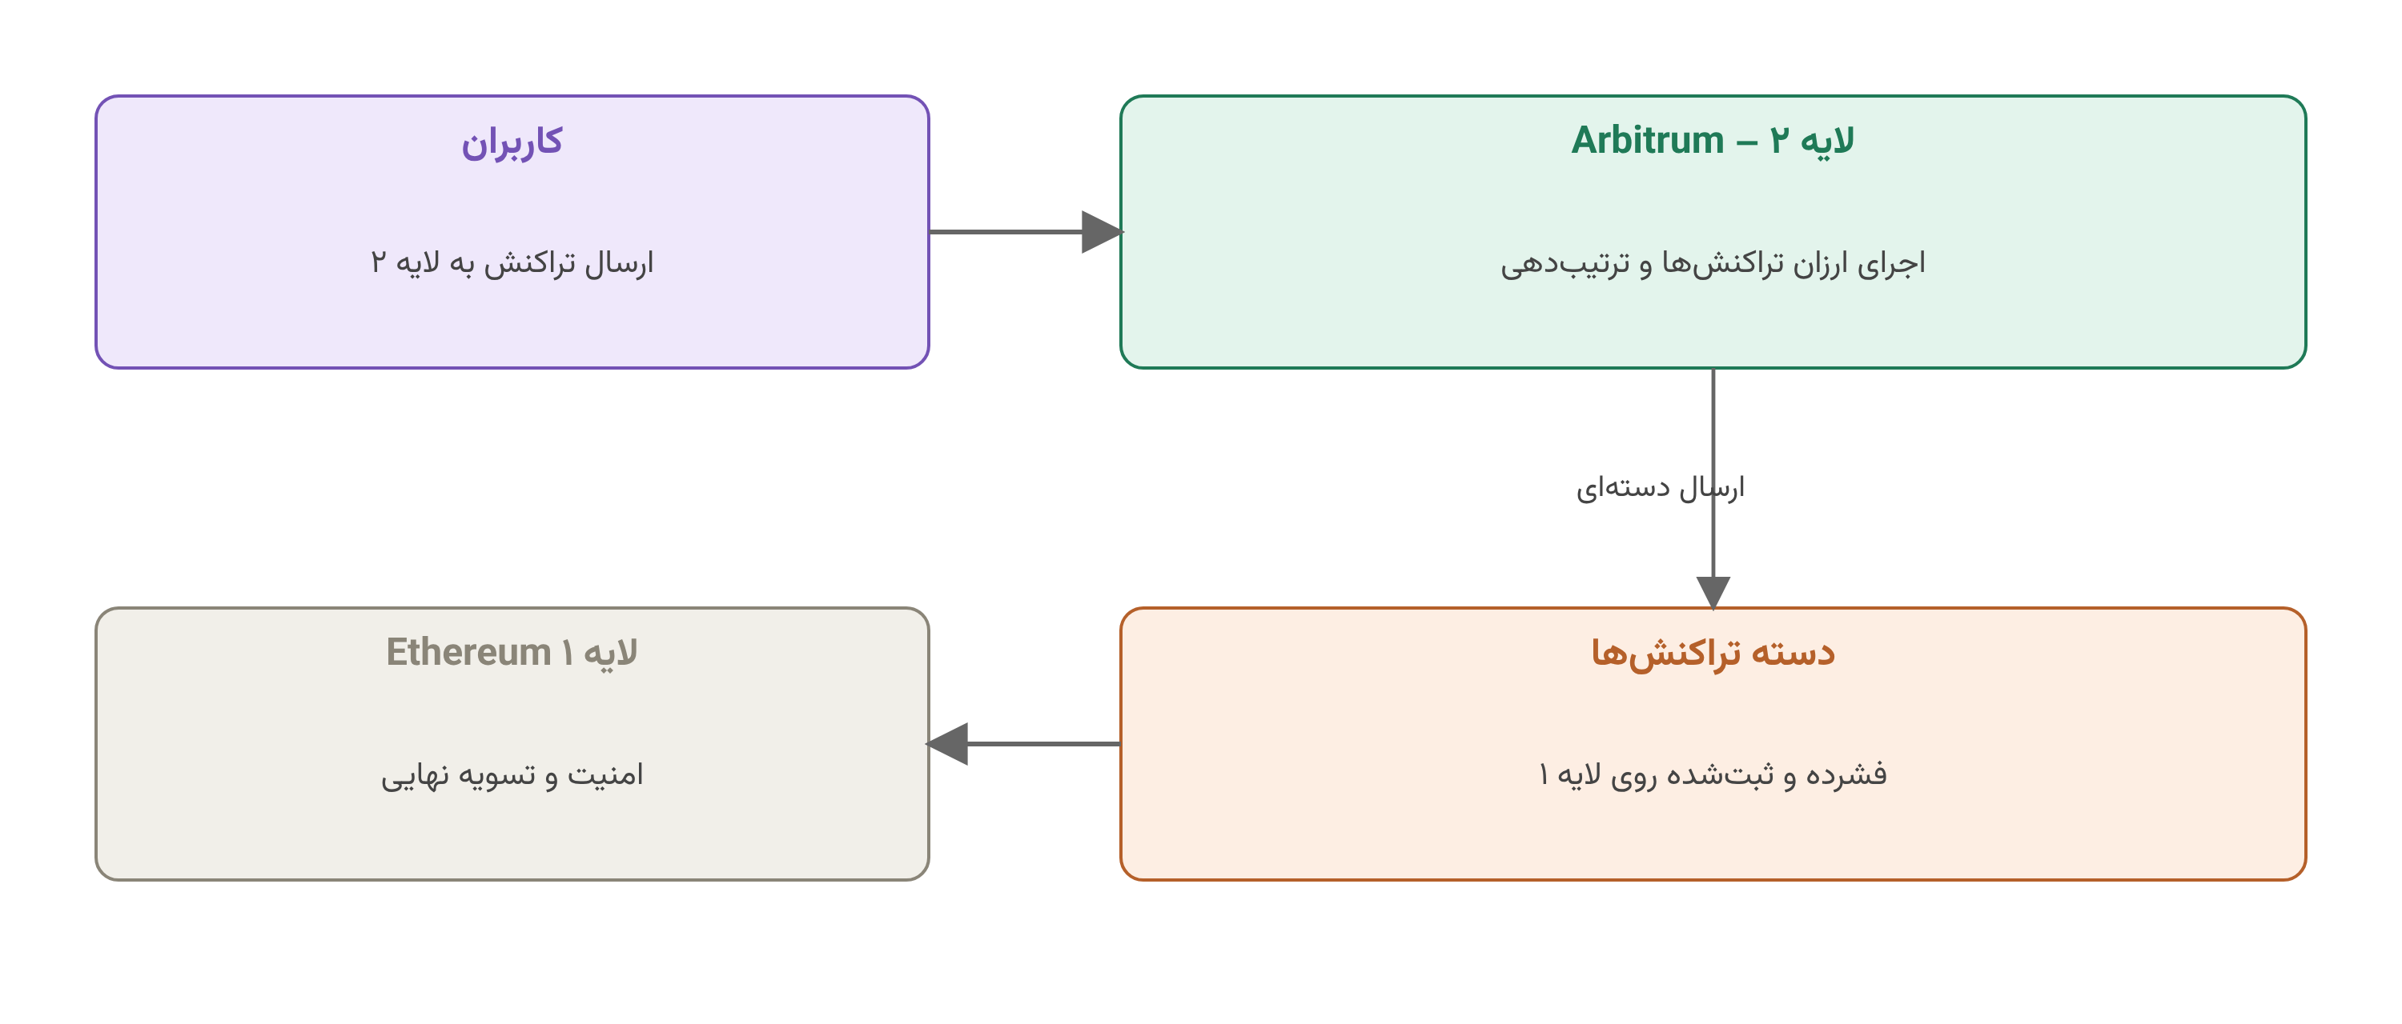
شکل ‏۲‎-‎۲. رابطه‌ی شبکه‌ی لایه‌دوم با لایه‌ی نخست

۲‎-‎۳ ذخیره‌سازی غیرمتمرکز IPFS
IPFS فایل‌ها را بر اساس محتوا نشانی‌دهی می‌کند: شناسه‌ی CID از چکیده‌ی محتوا ساخته می‌شود، پس هر تغییری در فایل CID را عوض می‌کند و دریافت‌کننده می‌تواند درستی فایل را بررسی کند [۵]. اما IPFS خصوصی نیست؛ هر کس CID را بداند فایل را می‌خواند. به همین دلیل سند باید پیش از بارگذاری رمز شود.

۲‎-‎۴ مبانی رمزنگاری
رمزنگاری سه نیاز را پوشش می‌دهد: محرمانگی (فقط مجازها بخوانند)، تمامیت (تغییر آشکار شود) و اصالت (فرستنده شناخته شود). ابزارهای مورد استفاده در این پروژه به چهار دسته تقسیم می‌شوند.
- تابع چکیده‌ساز مانند SHA-256: هر ورودی را به خروجی ثابت ۲۵۶ بیتی می‌نگارد؛ برگشت‌ناپذیر است و تغییر یک بیت ورودی خروجی را کاملاً عوض می‌کند.
- رمزنگاری متقارن مانند AES-256-GCM: یک کلید هم رمز می‌کند و هم رمزگشایی [۶]. حالت GCM علاوه بر محرمانگی برچسب تمامیت تولید می‌کند و دست‌کاری متن رمز هنگام رمزگشایی خطا می‌دهد. هر رمزنگاری به یک IV تصادفی ۱۲ بایتی نیاز دارد که هرگز با یک کلید تکرار نشود [۷].
- رمزنگاری نامتقارن بر منحنی بیضوی secp256k1: هر کاربر یک کلید خصوصی و یک کلید عمومی دارد. با تبادل کلید دیفی‌هلمن (ECDH) دو طرف بدون ارسال راز به یک راز مشترک می‌رسند [۱۰][۱۱].
- امضای دیجیتال: کیف‌پول با کلید خصوصی پیام را امضا می‌کند و هر کس می‌تواند با نشانی کیف‌پول درستی امضا را بررسی کند. استاندارد EIP-191 قالب پیام امضاشونده را مشخص می‌کند [۲۱].
ایده‌ی کلیدی رمزنگاری ترکیبی است: رمزنگاری نامتقارن کند و محدود به پیام‌های کوتاه است و AES سریع است. پس سند با یک کلید تصادفی AES رمز می‌شود و فقط همین کلید ۳۲ بایتی با کلید عمومی گیرنده بسته‌بندی می‌شود. طرح ECIES این کار را انجام می‌دهد: یک جفت‌کلید موقت ساخته می‌شود، با ECDH راز مشترک به دست می‌آید، تابع HKDF از آن کلید تازه‌ی AES می‌سازد [۱۲] و کلید سند با آن رمز می‌شود [۱۳]. شکل ۲‎-‎۳ این ساختار را نشان می‌دهد.
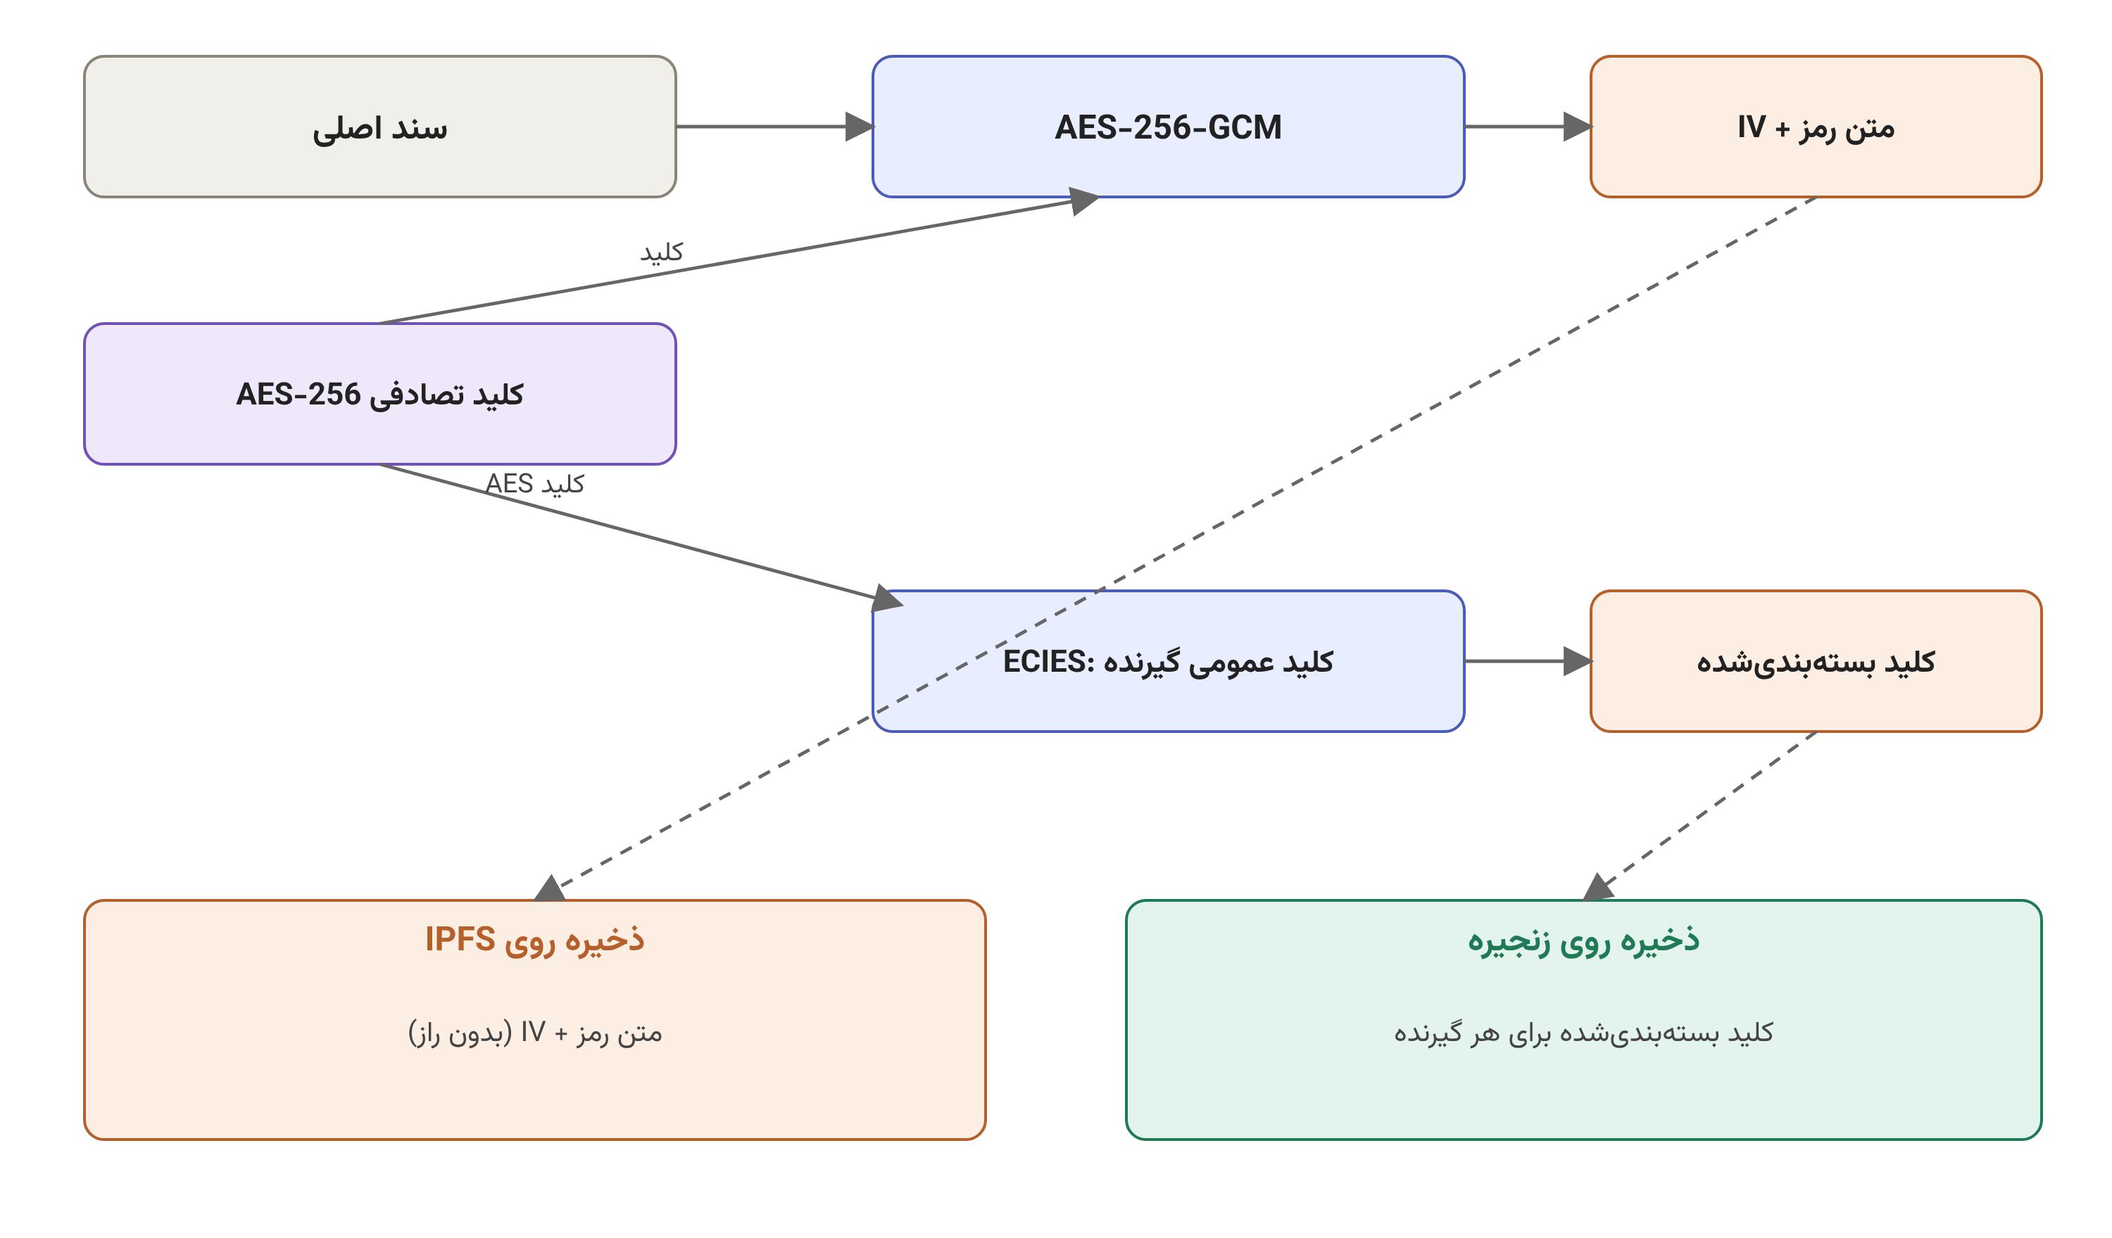
شکل ‏۲‎-‎۳. رمزنگاری ترکیبی: سند با AES و کلید AES با ECIES

۲‎-‎۴‎-‎۱ توابع چکیده‌ساز
تابع چکیده‌ساز (Hash) هر داده‌ی با طول دلخواه را به رشته‌ای با طول ثابت تبدیل می‌کند. خروجی را چکیده یا اثر انگشت می‌نامیم. یک تابع چکیده‌ساز رمزنگاری سه ویژگی کلیدی دارد: یک‌طرفه است (از چکیده نمی‌توان ورودی را بازیافت)، مقاوم در برابر برخورد است (یافتن دو ورودی با چکیده‌ی یکسان عملاً ناممکن است) و اثر بهمنی دارد (تغییر کوچک ورودی، چکیده را کاملاً عوض می‌کند).
جدول ۲‎-‎۱ چکیده‌ی SHA-256 [۸] را برای سه ورودی نشان می‌دهد. دو ورودی نخست فقط در یک حرف تفاوت دارند، اما چکیده‌ها هیچ شباهتی ندارند.
جدول ‏۲‎-‎۱. چکیده‌ی SHA-256 برای چند ورودی نمونه
ورودی | چکیده SHA-256 در مبنای شانزده
abc | ba7816bf8f01cfea414140de5dae2223  b00361a396177a9cb410ff61f20015ad
abd | a52d159f262b2c6ddb724a61840befc3  6eb30c88877a4030b65cbe86298449c9
Attestera | 5b359bc06300a20b3e959186798dfe08  dea577c1a62d6f6db3a1d9ffddee1ab8

در این پروژه دو تابع چکیده‌ساز به کار می‌روند. Keccak-256 در خود Ethereum برای ساخت نشانی‌ها و شناسه‌ی مدرک استفاده می‌شود [۹]؛ شناسه‌ی هر مدرک چکیده‌ی مشخصات صدور آن است. SHA-256 در مرورگر برای مشتق‌گیری کلید رمزنگاری و در HKDF به کار می‌رود. شناسه‌ی IPFS نیز بر پایه‌ی چکیده‌ی SHA-256 ساخته می‌شود.

۲‎-‎۴‎-‎۲ تبادل کلید دیفی‌هلمن
اگر دو طرف هر کدام یک جفت‌کلید نامتقارن داشته باشند، می‌توانند بدون هیچ ارتباط سری به یک راز مشترک برسند. این ایده را Diffie و Hellman در ۱۹۷۶ ارائه کردند [۱۰]. برای فهم شهودی، مثال کوچک جدول ۲‎-‎۲ را با اعداد کوچک ببینید: عدد اول p=۲۳ و پایه‌ی g=۵ عمومی هستند. علی عدد محرمانه‌ی ۶ و بهار عدد محرمانه‌ی ۱۵ را انتخاب می‌کنند.
جدول ‏۲‎-‎۲. نمونه‌ی عددی کوچک تبادل کلید دیفی‌هلمن با p=۲۳ و g=۵
مرحله | علی | بهار
راز خصوصی | a = ۶ | b = ۱۵
مقدار عمومی منتشرشده | A = ۵^6 mod 23 = ۸ | B = ۵^15 mod 23 = ۱۹
محاسبه‌ی راز مشترک | B^a mod 23 = ۱۹^6 mod 23 = ۲ | A^b mod 23 = ۸^15 mod 23 = ۲

هر دو به عدد ۲ می‌رسند، در حالی که شنودکننده فقط ۸ و ۱۹ را دیده است. نسخه‌ی منحنی بیضوی همین ایده است با این تفاوت که توان‌رسانی به ضرب اسکالر روی منحنی تبدیل می‌شود و آن را ECDH می‌نامند: اگر کلید خصوصی یک طرف a و کلید عمومی او a·G باشد، و طرف دیگر b و b·G، هر دو نقطه‌ی (a·b)·G را حساب می‌کنند. در پروژه‌ی ما یک طرف همیشه یک کلید موقتی است که فقط برای یک بسته‌بندی ساخته می‌شود.

۲‎-‎۴‎-‎۳ امضای دیجیتال و کیف‌پول
امضای دیجیتال ابزاری است تا کسی که کلید خصوصی دارد ثابت کند پیامی را او تأیید کرده، بی‌آنکه کلید را فاش کند. در Ethereum از الگوریتم ECDSA روی منحنی secp256k1 استفاده می‌شود [۱۵]. امضا از کلید خصوصی و چکیده‌ی پیام ساخته می‌شود و هر کس با کلید عمومی (یا نشانی) می‌تواند درستی آن را بسنجد. کیف‌پول (مانند MetaMask) نرم‌افزاری است که کلید خصوصی را نگه می‌دارد و هر زمان کاربر تأیید کند، تراکنش یا پیامی را امضا می‌کند. برنامه‌ی وب هرگز کلید خصوصی را نمی‌بیند؛ فقط می‌تواند درخواست امضا بدهد.
نکته‌ای مهم برای طرح ما: امضای ECDSA کیف‌پول‌های معمول به‌صورت قطعی تولید می‌شود، یعنی برای یک کلید و یک پیام، همیشه همان امضا به‌دست می‌آید [۱۴]. این ویژگی ما را قادر می‌سازد از امضای یک پیام ثابت به‌عنوان «منبع تصادفی بازتولیدپذیر» استفاده کنیم، همان‌گونه که در فصل سوم شرح داده می‌شود.

فصل سوم تحلیل و طراحی سامانه

۳‎-‎۱ بازیگران و الزامات
سه نقش در سامانه وجود دارد. مدیر (ADMIN) نهادهای صادرکننده را تأیید یا لغو می‌کند و رشته‌های تحصیلی را تعریف می‌کند. نهاد صادرکننده مدرک صادر یا ابطال می‌کند. دارنده مدرک را می‌بیند و برای هر راستی‌آزما (verifier) دسترسی صادر یا لغو می‌کند. الزامات اصلی عبارت‌اند از: ثبت‌شدن هر مدرک با شناسه‌ی یکتا، ابطال فقط توسط صادرکننده‌ی همان مدرک، محرمانگی سند در برابر همه به‌جز دارنده و گیرندگان مجاز، و اجرای همه‌ی قواعد توسط قرارداد، نه رابط وب.
مدل تهدید ساده است: فرض می‌شود زنجیره و قراردادها درست اجرا می‌شوند و مهاجم می‌تواند IPFS و شبکه را مشاهده کند و حتی خود را نهاد مجاز جا بزند. پس هیچ داده‌ی محرمانه‌ای نباید بدون رمز خارج از مرورگر برود و هیچ تابع حساسی نباید بدون بررسی فرستنده در دسترس باشد.

۳‎-‎۱‎-‎۱ نیازمندی‌های عملکردی
نیازمندی‌های عملکردی (FR) بر اساس نقش کاربر در جدول ۳‎-‎۱ آمده‌اند. شماره‌ی هر نیازمندی در توضیحات کد قراردادها هم استفاده شده تا ردیابی بین نیاز و پیاده‌سازی ممکن باشد.
جدول ‏۳‎-‎۱. نیازمندی‌های عملکردی سامانه
شناسه | نقش | نیازمندی
FR-1 | مدیر | تأیید یک مؤسسه به‌عنوان صادرکننده‌ی مجاز
FR-2 | مدیر | لغو مجوز یک مؤسسه، بدون اثر بر مدارک پیش‌تر صادرشده
FR-3 | مدیر | مشاهده‌ی فهرست همه‌ی مؤسسه‌های ثبت‌شده
FR-4 | مدیر | افزودن رشته‌ی تحصیلی جدید به فهرست پویا
FR-5 | همه | ثبت یک‌باره‌ی کلید عمومی رمزنگاری
FR-6 | صادرکننده | صدور مدرک رمزشده برای نشانی کیف‌پول دارنده
FR-7 | صادرکننده | انتخاب نوع مدرک: کارشناسی، کارشناسی ارشد، گواهی، دکتری یا دیپلم
FR-8 | سامانه | پذیرش تنها رشته‌های تحصیلی ثبت‌شده
FR-9 | صادرکننده | تعیین تاریخ انقضای اختیاری
FR-10 | صادرکننده | ابطال مدرک صادرشده توسط خودش
FR-11 | سامانه | منقضی‌شدن خودکار مدرک، بدون اقدام دستی
FR-12 | دارنده | اعطای دسترسی به سند برای هر ناظر دلخواه
FR-13 | دارنده | لغو دسترسی هر ناظر
FR-14 | دارنده | مشاهده‌ی فهرست همه‌ی مدارک خود با وضعیت
FR-15 | دارنده | مشاهده‌ی فهرست افراد دارای دسترسی
FR-16 | دارنده | رمزگشایی و دریافت سند خود
FR-17 | ناظر | جست‌وجوی مدرک با شناسه
FR-18 | ناظر | دیدن ابرداده و وضعیت مدرک بدون نیاز به اتصال کیف‌پول
FR-19 | ناظر | رمزگشایی سند در صورت اعطای دسترسی
FR-20 | همه | حفظ نام و پسوند اصلی فایل پس از رمزگشایی

۳‎-‎۲ مدل تهدید
طراحی امنیتی بدون صراحت درباره‌ی «از چه کسی و از چه چیزی محافظت می‌کنیم» ناقص است. دارایی‌های سامانه سه چیزند: صحت و اعتبار مدرک، محرمانگی محتوای سند و حریم خصوصی رابطه‌ی دارنده با ناظران. مهاجم‌های در نظر گرفته‌شده عبارت‌اند از: مشاهده‌گر عمومی که تمام داده‌های زنجیره و IPFS را می‌بیند، کاربر بدخواهی که می‌خواهد مدرک جعلی صادر کند یا مدرک دیگری را ابطال کند، ناظر سابقاً مجاز که پس از لغو دسترسی دوباره سند را می‌خواهد و ارائه‌دهنده‌ی سرویس پین‌کردن که فایل‌ها را در اختیار دارد.
مفروضات مدل نیز باید روشن باشند: کلید خصوصی کیف‌پول کاربر امن می‌ماند، الگوریتم‌های AES-GCM، SHA-256 و منحنی secp256k1 شکسته نیستند، اکثریت اعتبارسنج‌های شبکه صادق‌اند و مدیر سامانه نهاد مورد اعتماد برای تأیید مؤسسه‌هاست. این فرض آخر محدودیتی آگاهانه است که در فصل پنجم بررسی می‌شود. جدول ۳‎-‎۲ تهدیدها و پاسخ طراحی را خلاصه می‌کند.
جدول ‏۳‎-‎۲. تهدیدهای اصلی و سازوکار مقابله
تهدید | سازوکار مقابله
صدور مدرک توسط غیرمجاز | modifier برای onlyApprovedIssuer که از قرارداد دوم می‌پرسد
ابطال مدرک توسط غیر صادرکننده | بررسی msg.sender == issuer در revokeCredential
اعطای دسترسی توسط غیردارنده | بررسی msg.sender == owner در grantAccess
خواندن سند توسط مشاهده‌گر عمومی | رمزنگاری AES-256-GCM پیش از بارگذاری
دستکاری سند روی IPFS | برچسب اصالت GCM و ثبت CID روی زنجیره
افشای کلید AES در زنجیره | تنها نسخه‌ی بسته‌بندی‌شده با ECIES ذخیره می‌شود
جعل مدرک با شناسه‌ی تکراری | شناسه از nonce یکتا ساخته می‌شود و آزمون ناوردا آن را وارسی می‌کند
بازگرداندن مدرک ابطال‌شده به حالت فعال | نبودن هر مسیر کد برای خروج از Revoked و آزمون ناوردا
ثبت کلید عمومی برای دیگری | هر نشانی فقط ورودی خودش را می‌نویسد؛ EVM تضمین می‌کند

۳‎-‎۳ معماری
شکل ۳‎-‎۱ معماری سه‌لایه را نشان می‌دهد. رابط وب React همه‌ی رمزنگاری را در مرورگر انجام می‌دهد؛ سند رمزشده در IPFS می‌ماند؛ و دو قرارداد روی Arbitrum فقط ابرداده، وضعیت و کلیدهای بسته‌بندی‌شده را نگه می‌دارند. هیچ سرور پشتیبانی وجود ندارد.
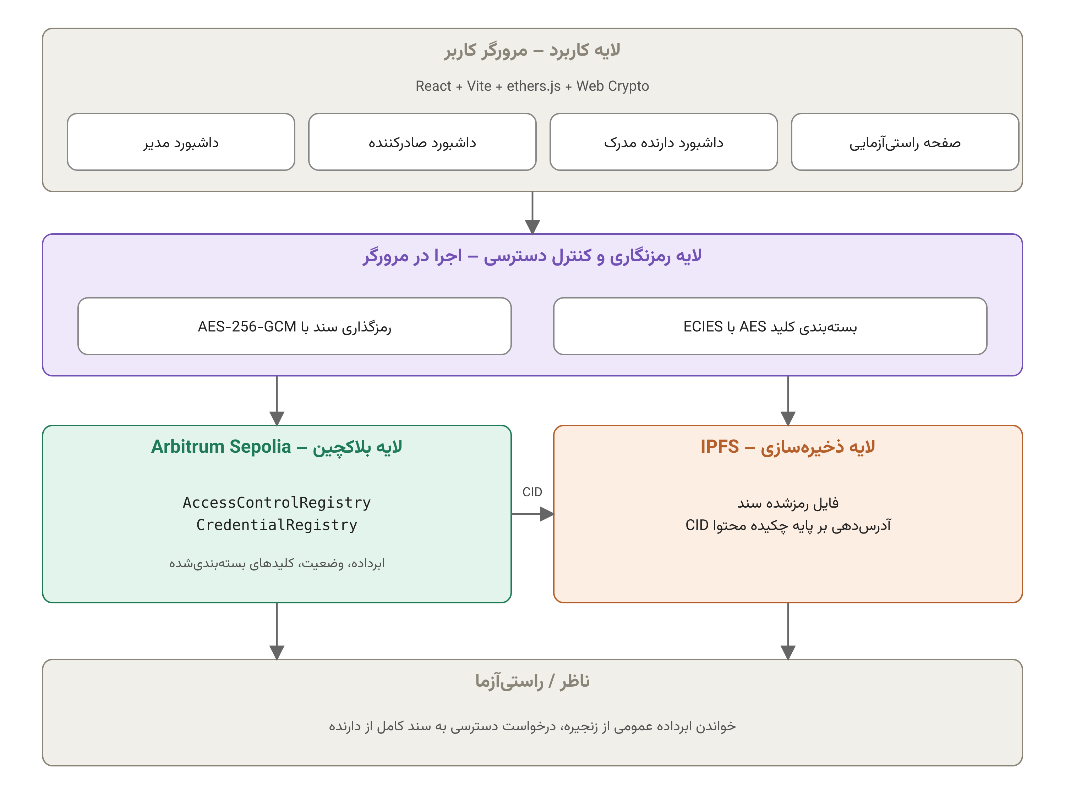
شکل ‏۳‎-‎۱. معماری لایه‌ای سامانه Attestera

۳‎-‎۴ طراحی قراردادها
AccessControlRegistry مدیر (immutable)، نهادهای مجاز، رشته‌ها و کلیدهای عمومی رمزنگاری کاربران را نگه می‌دارد. CredentialRegistry از طریق یک رابط باریک از آن می‌پرسد که فرستنده نهاد مجاز است یا رشته معتبر است. هر دو قرارداد پس از استقرار تغییرناپذیرند و مدیر ثابت است. هر مدرک شناسه‌ای برابر keccak256 از دارنده، صادرکننده، CID، زمان و یک شمارنده دارد. جدول ۳‎-‎۳ مجوزها را خلاصه می‌کند.
جدول ‏۳‎-‎۳. ماتریس مجوزهای توابع اصلی
عمل | چه کسی
approveInstitution، addMajor | مدیر
issueCredential | نهاد مجاز
revokeCredential | فقط صادرکننده‌ی همان مدرک
grantAccess، revokeAccess | فقط دارنده
registerPublicKey | هر کاربر برای خودش
getStatus، getCredential و خواندن‌ها | همه

وضعیت مدرک سه حالت دارد: فعال، منقضی و ابطال‌شده (شکل ۳‎-‎۲). «منقضی» ذخیره نمی‌شود و در getStatus از زمان بلاک محاسبه می‌شود تا نیازی به تراکنش اضافی نباشد. ابطال یک‌طرفه و فقط توسط صادرکننده است و برگشت ندارد.
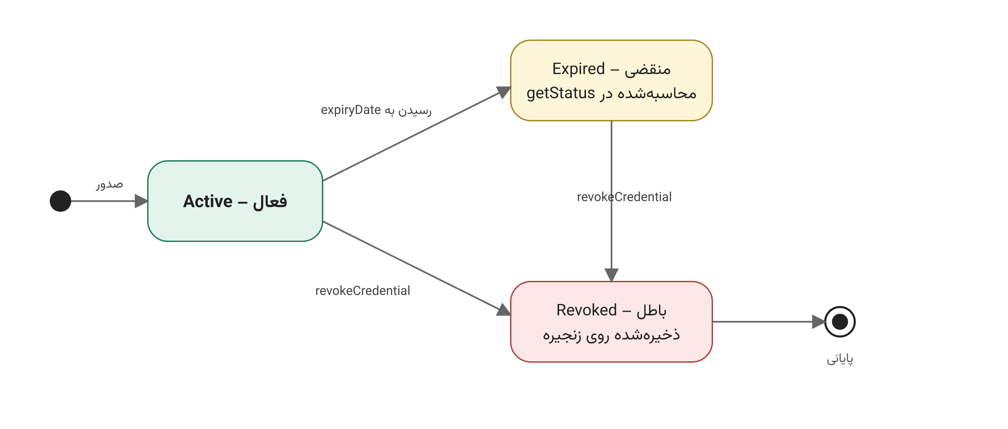
شکل ‏۳‎-‎۲. گذارهای وضعیت یک مدرک

۳‎-‎۴‎-‎۱ تفکیک به دو قرارداد
منطق سامانه در دو قرارداد قرار گرفته است. AccessControlRegistry مدیر، مؤسسه‌های مجاز، رشته‌های تحصیلی و کلیدهای عمومی رمزنگاری را نگه می‌دارد؛ حالتی که به‌ندرت تغییر می‌کند. CredentialRegistry مدارک، وضعیت آنها و کلیدهای دسترسی را مدیریت می‌کند؛ حالتی که پیوسته تغییر می‌کند. این تفکیک دو فایده دارد: بازبینی امنیتی هر بخش جداگانه ساده‌تر است و قرارداد مدارک فقط به دو سؤال از قرارداد مجوزها وابسته است.
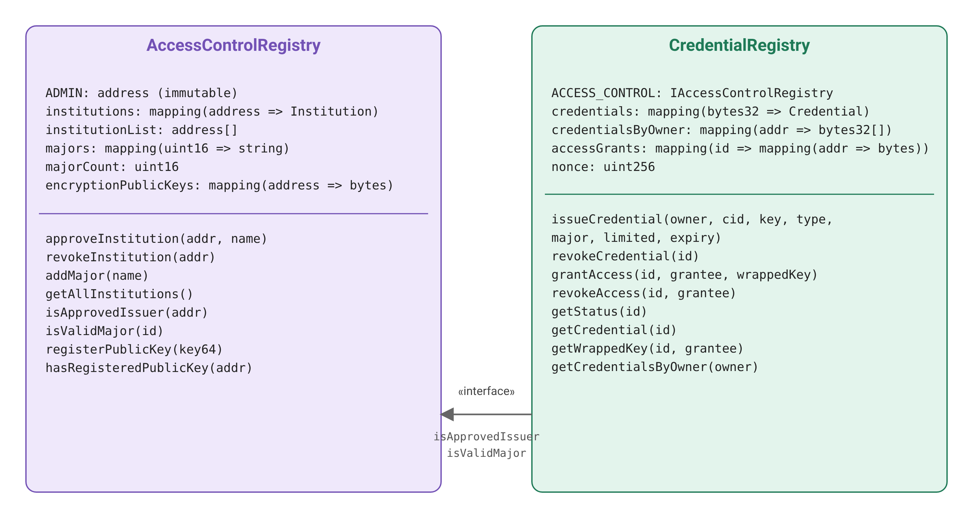
شکل ‏۳‎-‎۳. دو قرارداد سامانه و رابط باریک میان آنها
وابستگی از طریق رابط IAccessControlRegistry برقرار شده که فقط دو تابع دارد: isApprovedIssuer و isValidMajor. در نتیجه برای آزمون CredentialRegistry لازم نیست قرارداد کامل مجوزها مستقر شود؛ یک شبیه‌ساز سی‌وپنج‌خطی کافی است. هر دو قرارداد تغییرناپذیرند: متغیرهای ADMIN و ACCESS_CONTROL با immutable در سازنده تنظیم می‌شوند و هیچ مسیر ارتقایی وجود ندارد.

۳‎-‎۵ طراحی رمزنگاری
هر کاربر یک جفت‌کلید رمزنگاری دارد که از کیف‌پولش مشتق می‌شود: کاربر پیام ثابت «Enable encrypted documents on Credential Registry» را امضا می‌کند، چکیده‌ی SHA-256 امضا کلید خصوصی ۳۲ بایتی می‌شود و کلید عمومی ۶۴ بایتی آن در AccessControlRegistry ثبت می‌شود. این روش کلید جدیدی برای نگهداری ایجاد نمی‌کند، اما به امضای قطعی کیف‌پول وابسته است.
هنگام صدور، مرورگر یک کلید تصادفی AES-256 می‌سازد، سند را با AES-GCM رمز می‌کند (IV ۱۲ بایتی در ابتدای فایل) و فایل را در IPFS قرار می‌دهد. سپس کلید AES را با ECIES برای دارنده بسته‌بندی می‌کند. کلید بسته‌بندی‌شده ۱۲۴ بایت است: ۶۴ بایت کلید موقت، ۱۲ بایت IV و ۴۸ بایت متن رمز. این مقدار روی زنجیره در accessGrants برای دارنده ذخیره می‌شود. برای دادن دسترسی به راستی‌آزما، دارنده فقط کلید AES را با کلید عمومی او دوباره بسته‌بندی می‌کند؛ فایل IPFS دست‌نخورده می‌ماند. جریان صدور در شکل ۳‎-‎۴ آمده است.
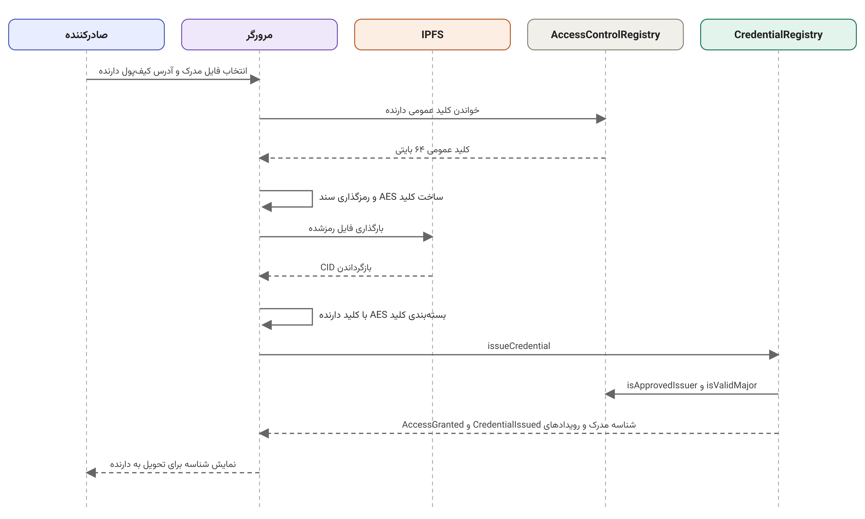
شکل ‏۳‎-‎۴. نمودار توالی صدور مدرک

۳‎-‎۶ جریان‌های اعطای دسترسی و راستی‌آزمایی
جریان صدور در بخش قبل آمد. دو جریان دیگر سامانه، یعنی اعطای دسترسی به ناظر و راستی‌آزمایی و مشاهده‌ی سند، در ادامه شرح داده می‌شوند.

۳‎-‎۶‎-‎۱ اعطای دسترسی به ناظر
در شکل ۳‎-‎۵ دارنده نشانی ناظر را وارد می‌کند. مرورگر کلید عمومی ناظر را می‌خواند، کلید AES را که برای خود دارنده بسته‌بندی شده بود با کلید خصوصی او می‌گشاید و آن را این بار برای ناظر بسته‌بندی می‌کند. سند روی IPFS دست‌نخورده می‌ماند؛ تنها یک تراکنش grantAccess با بسته‌ی ۱۲۴ بایتی ثبت می‌شود.
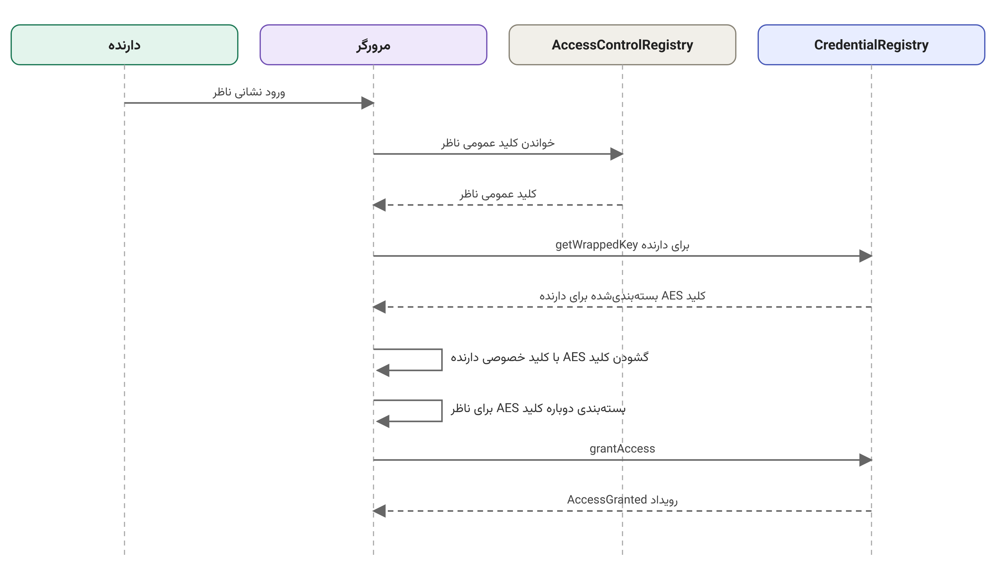
شکل ‏۳‎-‎۵. نمودار توالی اعطای دسترسی به ناظر

۳‎-‎۶‎-‎۲ راستی‌آزمایی و مشاهده‌ی سند
شکل ۳‎-‎۶ نشان می‌دهد که راستی‌آزمایی در دو مرحله انجام می‌شود. مرحله‌ی نخست فقط خواندن عمومی است: ناظر با شناسه‌ی مدرک ابرداده و وضعیت محاسبه‌شده را می‌بیند و این کار حتی بدون اتصال کیف‌پول ممکن است (FR-18). مرحله‌ی دوم تنها در صورت اعطای دسترسی کار می‌کند: ناظر بسته‌ی کلید خود را می‌خواند، می‌گشاید، فایل رمزشده را از IPFS می‌گیرد و در مرورگر خودش رمزگشایی می‌کند.
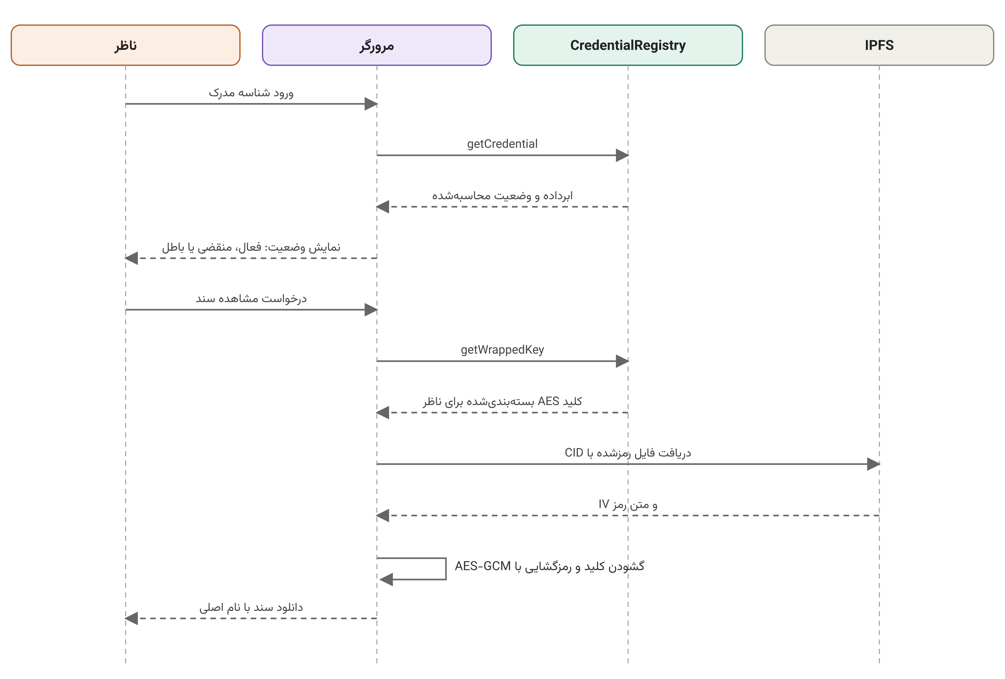
شکل ‏۳‎-‎۶. نمودار توالی راستی‌آزمایی و مشاهده‌ی سند

فصل چهارم پیاده‌سازی
پروژه دو بخش دارد: contracts (Solidity ^۰.۸.۲۴ با Foundry [۲۳] و گزینه‌ی via_ir) و frontend-app (React با Vite و ethers نسخه‌ی ۶). کدهای زیر از مخزن واقعی و با حذف توضیحات درون‌کد آمده‌اند.

۴‎-‎۱ قرارداد AccessControlRegistry
این قرارداد چهار مسئولیت دارد: نگهداری مدیر، مؤسسه‌های مجاز، رشته‌های تحصیلی و کلیدهای عمومی رمزنگاری. کد ۴‎-‎۱ حالت قرارداد را نشان می‌دهد. نشانی مدیر با immutable هنگام استقرار ثبت می‌شود و هرگز تغییر نمی‌کند. مؤسسه‌ها در یک نگاشت و، برای فهرست‌شدن توسط مدیر، در یک آرایه نگهداری می‌شوند. رشته‌ها در نگاشتی با شاخص عددی ذخیره می‌شوند تا بتوان پس از استقرار رشته‌ی جدید افزود؛ اگر از enum استفاده می‌شد، افزودن رشته نیازمند استقرار مجدد بود.
کد ‏۴‎-‎۱. حالت قرارداد AccessControlRegistry
01 contract AccessControlRegistry is IAccessControlRegistry {
02 address public immutable ADMIN;
03
04 struct Institution {
05 address institutionAddress;
06 string name;
07 bool isApproved;
08 uint256 approvedDate;
09 }
10
11 mapping(address => Institution) public institutions;
12
13 address[] public institutionList;
14
15 mapping(address => bool) private everRegistered;
16
17 mapping(uint16 => string) public majors;
18 uint16 public majorCount;
19
20 mapping(address => bytes) public encryptionPublicKeys;

تأیید مؤسسه در کد ۴‎-‎۲ پیاده شده است. تابع ابتدا بررسی می‌کند مؤسسه از پیش تأیید نشده باشد. اگر آدرس برای نخستین بار ثبت می‌شود به آرایه‌ی institutionList افزوده می‌شود؛ بنابراین لغو و تأیید دوباره‌ی یک مؤسسه ورودی تکراری نمی‌سازد، ویژگی‌ای که یک آزمون مستقل آن را وارسی می‌کند. لغو مجوز فقط پرچم isApproved را خاموش می‌کند و مدارک پیشین دست‌نخورده می‌مانند.
کد ‏۴‎-‎۲. تأیید و لغو مؤسسه
01 modifier onlyAdmin() {
02 _onlyAdmin();
03 _;
04 }
05
06 function _onlyAdmin() internal view {
07 if (msg.sender != ADMIN) revert NotAdmin();
08 }
09
10 function approveInstitution(address institutionAddress, string calldata name)
external onlyAdmin {
11 if (institutions[institutionAddress].isApproved) revert
InstitutionAlreadyApproved();
12
13 institutions[institutionAddress] = Institution({
14 institutionAddress: institutionAddress,
15 name: name,
16 isApproved: true,
17 approvedDate: block.timestamp
18 });
19
20 if (!everRegistered[institutionAddress]) {
21 everRegistered[institutionAddress] = true;
22 institutionList.push(institutionAddress);
23 }
24
25 emit InstitutionApproved(institutionAddress, name);
26 }
27
28 function revokeInstitution(address institutionAddress) external onlyAdmin {
29 if (!institutions[institutionAddress].isApproved) revert
InstitutionNotApproved();
30
31 institutions[institutionAddress].isApproved = false;
32
33 emit InstitutionRevoked(institutionAddress);
34 }

کد ۴‎-‎۳ ثبت کلید عمومی رمزنگاری را نشان می‌دهد. تنها بررسی، طول ۶۴ بایتی کلید است. در نسخه‌ی نخست قرارداد بررسی دیگری هم وجود داشت: اینکه نشانی مشتق‌شده از کلید با msg.sender برابر باشد. اما چون این کلید عمداً جدا از کلید کیف‌پول است، نشانی مشتق‌شده‌ی آن هرگز برابر فرستنده نیست و آن بررسی تابع را برای همیشه غیرقابل استفاده می‌کرد. این خطا در آزمایش واقعی کشف و حذف شد؛ امنیت این تابع همین است که هر نشانی فقط ورودی مربوط به خودش را می‌نویسد، که EVM تضمین می‌کند.
کد ‏۴‎-‎۳. ثبت کلید عمومی رمزنگاری
01 function registerPublicKey(bytes calldata publicKey) external {
02 if (publicKey.length != 64) revert InvalidPublicKeyLength();
03
04 encryptionPublicKeys[msg.sender] = publicKey;
05
06 emit PublicKeyRegistered(msg.sender, publicKey);
07 }
08
09 function hasRegisteredPublicKey(address user) external view returns (bool) {
10 return encryptionPublicKeys[user].length > 0;
11 }

۴‎-‎۲ قرارداد مدارک
تابع issueCredential فقط برای نهاد مجاز اجرا می‌شود، رشته را از قرارداد دیگر بررسی می‌کند، شناسه را می‌سازد و کلید بسته‌بندی‌شده‌ی دارنده را همان‌جا در accessGrants می‌نویسد.
کد ‏۴‎-‎۴. تابع issueCredential
01 function issueCredential(address owner, string calldata ipfsCid,
02 bytes calldata ownerWrappedKey, DocumentType documentType,
03 uint16 majorId, bool isTimeLimited, uint256 expiryDate
04 ) external onlyApprovedIssuer returns (bytes32 id) {
05 if (!ACCESS_CONTROL.isValidMajor(majorId)) revert InvalidMajor();
06 id = keccak256(abi.encodePacked(owner, msg.sender, ipfsCid,
07 block.timestamp, nonce));
08 nonce++;
09 credentials[id] = Credential({ id: id, owner: owner,
10 issuer: msg.sender, ipfsCid: ipfsCid, documentType: documentType,
11 majorId: majorId, issueDate: block.timestamp,
12 isTimeLimited: isTimeLimited,
13 expiryDate: isTimeLimited ? expiryDate : 0,
14 status: Status.Active });
15 credentialsByOwner[owner].push(id);
16 accessGrants[id][owner] = ownerWrappedKey;
17 emit CredentialIssued(id, owner, msg.sender, block.timestamp);
18 }

ابطال و دسترسی با بررسی‌های ساده‌ی فرستنده انجام می‌شود و وضعیت منقضی در زمان خواندن محاسبه می‌شود:
کد ‏۴‎-‎۵. ابطال، اعطای دسترسی و محاسبه‌ی وضعیت
01 function revokeCredential(bytes32 id) external {
02 Credential storage cred = credentials[id];
03 if (cred.issuer == address(0)) revert CredentialNotFound();
04 if (msg.sender != cred.issuer) revert NotIssuerOfCredential();
05 if (cred.status == Status.Revoked) revert AlreadyRevoked();
06 cred.status = Status.Revoked;
07 }
08 function grantAccess(bytes32 id, address grantee, bytes calldata wrappedKey)
09 external {
10 Credential storage cred = credentials[id];
11 if (msg.sender != cred.owner) revert NotOwnerOfCredential();
12 accessGrants[id][grantee] = wrappedKey;
13 }
14 function getStatus(bytes32 id) public view returns (Status) {
15 Credential storage cred = credentials[id];
16 if (cred.status == Status.Revoked) return Status.Revoked;
17 if (cred.isTimeLimited && block.timestamp >= cred.expiryDate)
18 return Status.Expired;
19 return Status.Active;
20 }

۴‎-‎۳ ماژول رمزنگاری مرورگر
ماژول encryption.js از Web Crypto برای AES و چکیده [۲۵] و از کتابخانه‌ی noble-secp256k1 برای منحنی استفاده می‌کند. اگر چکیده‌ی امضا کلید معتبر منحنی نباشد، دوباره چکیده گرفته می‌شود:
کد ‏۴‎-‎۶. مشتق‌گیری جفت‌کلید از امضای کیف‌پول
01 export async function deriveEncryptionKeypair(signatureHex) {
02 let candidate = await sha256(hexToBytes(signatureHex));
03 while (!secp.utils.isValidPrivateKey(candidate))
04 candidate = await sha256(candidate);
05 const privateKey = candidate;
06 const publicKey64 = secp.getPublicKey(privateKey, false).slice(1);
07 return { privateKey, publicKey64 };
08 }

بسته‌بندی کلید همان ECIES است: کلید موقت، راز مشترک ECDH، مشتق‌گیری با HKDF و رمزنگاری با AES-GCM.
کد ‏۴‎-‎۷. بسته‌بندی کلید AES برای گیرنده
01 export async function wrapKeyForRecipient(aesKeyRaw, recipientPublicKey64) {
02 const ephPriv = secp.utils.randomPrivateKey();
03 const ephPub = secp.getPublicKey(ephPriv, false);
04 const recipient = concatBytes(new Uint8Array([0x04]), recipientPublicKey64);
05 const shared = secp.getSharedSecret(ephPriv, recipient, true);
06 const symKey = await deriveSymmetricKeyFromSharedPoint(shared); // HKDF
07 const iv = webcrypto.getRandomValues(new Uint8Array(12));
08 const ct = await webcrypto.subtle.encrypt(
09 { name: "AES-GCM", iv }, symKey, aesKeyRaw);
10 return { ephemeralPublicKey64: ephPub.slice(1), iv,
11 ciphertext: new Uint8Array(ct) };
12 }

۴‎-‎۳‎-‎۱ رمزکردن و رمزگشایی سند
کد ‏۴‎-‎۸. رمزکردن سند با AES-256-GCM
01 export function generateAESKey() {
02 return webcrypto.getRandomValues(new Uint8Array(32));
03 }
04
05 async function importAESKey(rawKeyBytes) {
06 return webcrypto.subtle.importKey("raw", rawKeyBytes, { name: "AES-GCM" },
false, [
07 "encrypt",
08 "decrypt",
09 ]);
10 }
11
12 export async function encryptDocument(plaintextBytes, aesKeyRaw) {
13 const key = await importAESKey(aesKeyRaw);
14 const iv = webcrypto.getRandomValues(new Uint8Array(12)); // 96-bit IV,
standard for GCM
15
16 const ciphertextBuffer = await webcrypto.subtle.encrypt({ name: "AES-GCM", iv
}, key, plaintextBytes);
17
18 return { ciphertext: new Uint8Array(ciphertextBuffer), iv };
19 }
20
21 export async function decryptDocument(ciphertext, iv, aesKeyRaw) {
22 const key = await importAESKey(aesKeyRaw);
23 const plaintextBuffer = await webcrypto.subtle.decrypt({ name: "AES-GCM", iv },
key, ciphertext);
24 return new Uint8Array(plaintextBuffer);
25 }

در کد ۴‎-‎۸ کلید ۳۲ بایتی از getRandomValues مرورگر تولید می‌شود که یک مولد تصادفی رمزنگاری‌شده است. تابع importKey کلید را با پرچم extractable برابر false وارد می‌کند، یعنی پس از ورود، خود مرورگر هم اجازه‌ی استخراج بایت‌های آن را به کد جاوااسکریپت نمی‌دهد. IV برای هر فراخوانی جدید و تصادفی است و در خروجی بازگردانده می‌شود تا ذخیره شود.

۴‎-‎۴ ذخیره‌سازی روی IPFS
لایه‌ی ذخیره‌سازی در storage.js فقط دو تابع دارد: uploadToStorage و fetchFromStorage. کد ۴‎-‎۹ بارگذاری را از طریق API سرویس Pinata نشان می‌دهد. بایت‌های رمزشده در یک FormData قرار می‌گیرند، با هدر Authorization و توکن JWT ارسال می‌شوند و CID از پاسخ خوانده می‌شود. نام فایل ارسالی عمداً یک نام ثابت و بی‌معنی است تا هیچ اطلاعاتی از محتوا به سرویس درز نکند.
کد ‏۴‎-‎۹. بارگذاری فایل رمزشده روی IPFS
01 const PINATA_JWT = import.meta.env.VITE_PINATA_JWT;
02 const PINATA_PIN_URL = "https://api.pinata.cloud/pinning/pinFileToIPFS";
03 const PINATA_GATEWAY = "https://gateway.pinata.cloud/ipfs";
04
05 export async function uploadToStorage(encryptedBytes) {
06
07 const blob = new Blob([encryptedBytes]);
08 const formData = new FormData();
09 formData.append("file", blob, "encrypted-credential");
10
11 const response = await fetch(PINATA_PIN_URL, {
12 method: "POST",
13 headers: { Authorization: `Bearer ${PINATA_JWT}` },
14 body: formData,
15 });
16
17 if (!response.ok) {
18 const text = await response.text().catch(() => "");
19 throw new Error(`Pinata upload failed (${response.status}): ${text ||
response.statusText}`);
20 }
21
22 const result = await response.json();
23 return result.IpfsHash;
24 }
25
26 export async function fetchFromStorage(cid) {
27 const response = await fetch(`${PINATA_GATEWAY}/${cid}`);
28
29 if (!response.ok) {
30 throw new Error(`Failed to fetch document from IPFS (${response.status}).
CID: ${cid}`);
31 }
32
33 const buffer = await response.arrayBuffer();
34 return new Uint8Array(buffer);
35 }

یک محدودیت امنیتی آگاهانه وجود دارد: متغیر VITE_PINATA_JWT در زمان ساخت درون بسته‌ی جاوااسکریپت قرار می‌گیرد و بنابراین برای هر بازدیدکننده‌ی دقیق سایت قابل‌استخراج است. برای یک اثبات مفهوم با کلید محدودشده‌ی رایگان پذیرفتنی است، اما در تولید باید بارگذاری از طریق یک سرور واسط کوچک انجام شود که کلید را پنهان نگه دارد. این مورد در فصل ششم جزو کارهای آینده آمده است.

۴‎-‎۵ رابط وب، ذخیره‌سازی و استقرار
بارگذاری در IPFS از طریق Pinata انجام می‌شود و فقط بایت‌های رمزشده ارسال می‌گردد. نام فایل اصلی همراه خودِ سند و داخل بخش رمزشده بسته‌بندی می‌شود (۲ بایت طول، نام، سپس محتوا) تا ابرداده‌ی روی IPFS چیزی افشا نکند. اسکریپت Deploy.s.sol هر دو قرارداد را می‌سازد و نشانی قرارداد اول را به دومی می‌دهد. نشانی‌های مستقر روی Arbitrum Sepolia در جدول ۴‎-‎۱ آمده‌اند.
جدول ‏۴‎-‎۱. نشانی قراردادهای مستقر روی Arbitrum Sepolia (شناسه‌ی زنجیره‌ی ۴۲۱۶۱۴)
قرارداد | نشانی
AccessControlRegistry | 0xf91a608c8584bBA45D771F29b3ABBe78796bEF60
CredentialRegistry | 0xDb02DC28122b841F02EF82ff624CA6afB0334CfB

۴‎-‎۵‎-‎۱ جریان صدور در داشبورد صادرکننده
تابع handleIssue در کد ۴‎-‎۱۰ جریان کامل صدور را پیاده می‌کند. هر مرحله پیام وضعیت خود را نمایش می‌دهد تا کاربر در طول فرایند چندثانیه‌ای بداند چه می‌گذرد. ترتیب مراحل مهم است: نخست کلید عمومی دارنده خوانده می‌شود و اگر موجود نباشد پیش از هر کار پرهزینه‌ای، مثل رمزگذاری یا بارگذاری فایل، خطای قابل‌فهم نشان داده می‌شود. سپس سند بسته‌بندی، رمز و بارگذاری و در پایان تراکنش ارسال می‌شود. شناسه‌ی مدرک از رویداد CredentialIssued درون رسید تراکنش استخراج می‌شود.
کد ‏۴‎-‎۱۰. جریان صدور مدرک در رابط صادرکننده
01 setStatus({ type: "pending", message: "Looking up the owner's encryption
public key…" });
02 const ownerPublicKeyHex = await
wallet.accessControl.encryptionPublicKeys(ownerAddress);
03 if (!ownerPublicKeyHex || ownerPublicKeyHex === "0x") {
04 throw new Error(
05 "This owner hasn't enabled encryption yet. Ask them to connect their
wallet and click 'Enable encryption' first."
06 );
07 }
08 const ownerPublicKey64 = hexToBytes(ownerPublicKeyHex);
09
10 setStatus({ type: "pending", message: "Encrypting document in your
browser…" });
11 const fileBytes = await readFileAsBytes(file);
12 const packedWithName = packWithFilename(fileBytes, file.name);
13 const aesKey = generateAESKey();
14 const { ciphertext, iv } = await encryptDocument(packedWithName, aesKey);
15 // Store IV alongside ciphertext so it can be retrieved together later.
16 const packagedFile = new Uint8Array(iv.length + ciphertext.length);
17 packagedFile.set(iv, 0);
18 packagedFile.set(ciphertext, iv.length);
19
20 setStatus({ type: "pending", message: "Uploading encrypted document…" });
21 const cid = await uploadToStorage(packagedFile);
22
23 setStatus({ type: "pending", message: "Wrapping the AES key for the owner…"
});
24 const wrapped = await wrapKeyForRecipient(aesKey, ownerPublicKey64);
25 const wrappedKeyHex = serializeWrappedKey(wrapped);
26
27 setStatus({ type: "pending", message: "Submitting transaction…" });
28 const expiryTimestamp = isTimeLimited ? Math.floor(new
Date(expiryDate).getTime() / 1000) : 0;
29 const tx = await wallet.credentialRegistry.issueCredential(
30 ownerAddress,
31 cid,
32 wrappedKeyHex,
33 documentType,
34 majorId,
35 isTimeLimited,
36 expiryTimestamp
37 );
38 const receipt = await tx.wait();
39
40 const issuedEvent = receipt.logs
41 .map((log) => {
42 try {
43 return wallet.credentialRegistry.interface.parseLog(log);
44 } catch {
45 return null;
46 }
47 })
48 .find((parsed) => parsed?.name === "CredentialIssued");
49
50 setLastIssuedId(issuedEvent?.args?.id);

۴‎-‎۵‎-‎۲ اعطای دسترسی و مشاهده‌ی سند
کد ‏۴‎-‎۱۱. اعطای دسترسی توسط دارنده
01 const verifierPublicKeyHex = await
wallet.accessControl.encryptionPublicKeys(verifierAddress);
02 if (!verifierPublicKeyHex || verifierPublicKeyHex === "0x") {
03 throw new Error("This address hasn't enabled encryption yet — ask them to
connect and enable it first.");
04 }
05
06 const wrappedForMeHex = await
wallet.credentialRegistry.getWrappedKey(cred.id, wallet.address);
07 const wrappedForMe = deserializeWrappedKey(wrappedForMeHex);
08 const aesKey = await unwrapKey(wrappedForMe, encryption.keypair.privateKey);
09
10 const wrappedForVerifier = await wrapKeyForRecipient(aesKey,
hexToBytes(verifierPublicKeyHex));
11 const tx = await wallet.credentialRegistry.grantAccess(
12 cred.id,
13 verifierAddress,
14 serializeWrappedKey(wrappedForVerifier)
15 );

در کد ۴‎-‎۱۱ دارنده کلید AES را از بسته‌ی مخصوص خودش می‌گشاید و برای ناظر دوباره بسته‌بندی می‌کند. تأکید می‌شود که سند روی IPFS دست نمی‌خورد؛ فقط همین کلید ۱۲۴ بایتی برای ناظر ثبت می‌شود. سمت ناظر نیز در کد ۴‎-‎۱۲ معکوس همین فرایند است: کلید بسته‌بندی‌شده خوانده و گشوده می‌شود، فایل رمزشده از IPFS گرفته می‌شود، ۱۲ بایت نخست به‌عنوان IV جدا می‌شود و بقیه رمزگشایی می‌شود.
کد ‏۴‎-‎۱۲. مشاهده‌ی سند توسط ناظر
01 const wrappedHex = await
wallet.credentialRegistry.getWrappedKey(credentialId, wallet.address);
02 const wrapped = deserializeWrappedKey(wrappedHex);
03 const aesKey = await unwrapKey(wrapped, encryption.keypair.privateKey);
04
05 const full = await wallet.credentialRegistry.getCredential(credentialId);
06 const packagedFile = await fetchFromStorage(full.ipfsCid);
07 const iv = packagedFile.slice(0, 12);
08 const ciphertext = packagedFile.slice(12);
09 const plaintext = await decryptDocument(ciphertext, iv, aesKey);
10 const { filename, bytes: originalBytes } = unpackWithFilename(plaintext,
`credential-${credentialId.slice(0, 10)}`);
11
12 downloadBytes(originalBytes, filename);

۴‎-‎۶ مسائل واقعی و راه‌حل‌ها
جدول ‏۴‎-‎۲. مسائل مهم هنگام توسعه
مسئله | راه‌حل
دارنده پس از صدور نمی‌توانست مدرک خود را رمزگشایی کند | ذخیره‌ی کلید بسته‌بندی‌شده‌ی دارنده در accessGrants[id][owner] هنگام صدور
نام و پسوند فایل از دست می‌رفت | بسته‌بندی نام فایل داخل بخش رمزشده
خواندن رویدادها در بازه‌ی طولانی خطای حد ۱۰ میلیون بلاک می‌داد | جست‌وجوی دودویی روی بلاک شروع و RPC عمومی جایگزین

فصل پنجم آزمون و ارزیابی

۵‎-‎۱ راهبرد آزمون
قراردادها با Foundry و ۶۴ آزمون خودکار بررسی می‌شوند که همگی می‌گذرند. جدول ۵‎-‎۱ دسته‌ها را نشان می‌دهد. آزمون‌های واحد هر شاخه‌ی مجوز و خطا را می‌سنجند. آزمون‌های فازی ورودی تصادفی (۲۵۶ اجرا برای هر آزمون) می‌دهند. آزمون‌های ناوردا با ۶۴ اجرا و عمق ۵۰ و گزینه‌ی fail_on_revert خاصیت‌هایی مانند «مدرک ابطال‌شده هرگز دوباره فعال نمی‌شود» را در هر دنباله‌ی عمل بررسی می‌کنند. آزمون‌های یکپارچگی کل مسیر صدور، اعطا و ابطال را با هر دو قرارداد اجرا می‌کنند.
جدول ‏۵‎-‎۱. دسته‌های آزمون
دسته | تعداد | هدف
واحد AccessControlRegistry | ۲۴ | مجوزها و ثبت کلید
واحد CredentialRegistry | ۲۶ | صدور، ابطال، دسترسی، وضعیت
فازی | ۶ | ورودی‌های تصادفی
ناوردا | ۴ | خاصیت‌های همیشه‌برقرار
یکپارچگی | ۴ | مسیر کامل دو قرارداد

۵‎-‎۲ آزمون‌های فازی
در آزمون فازی، Foundry به‌جای یک ورودی ثابت، صدها ورودی تصادفی را به تابع آزمون می‌دهد و نویسنده باید ویژگی‌ای را بیان کند که برای همه‌ی ورودی‌ها برقرار است. جدول ۵‎-‎۲ شش ویژگی آزمون‌شده را نشان می‌دهد.
جدول ‏۵‎-‎۲. آزمون‌های فازی و ویژگی هر کدام
آزمون | ویژگی که برای همه‌ی ورودی‌ها باید برقرار باشد
issueCredential با رشته و نوع تصادفی | برای هر نوع مدرک معتبر و هر رشته‌ی معتبر، صدور موفق است
issueCredential به هر نشانی | برای هر نشانی دارنده، مدرک در فهرست او ثبت می‌شود
مرز انقضا | یک ثانیه قبل از انقضا فعال و در خود لحظه‌ی انقضا منقضی
grantAccess با هر گیرنده و هر کلید | همان بایت‌ها بدون تغییر بازگردانده می‌شوند
revokeAccess با هر گیرنده | ورودی همیشه پاک می‌شود
revokeCredential با هر فراخواننده | فقط صادرکننده‌ی واقعی موفق می‌شود

آزمون مرزی در کد ۵‎-‎۱ نمونه‌ی خوبی از ارزش فاز است. شرط انقضا با علامت ≥ نوشته شده است، یعنی در لحظه‌ی دقیق تاریخ انقضا مدرک دیگر معتبر نیست. این تفاوت یک ثانیه‌ای به‌سادگی در آزمون واحد با یک مقدار ثابت از قلم می‌افتد، اما آزمون فازی با ۲۵۶ مدت متفاوت هر بار هر دو سوی مرز را می‌سنجد.
کد ‏۵‎-‎۱. آزمون فازی مرز انقضا
01 function testFuzz_getStatus_expiryBoundary(uint256 durationSeconds) public {
02 durationSeconds = bound(durationSeconds, 2, 3650 days);
03 uint256 issuedAt = block.timestamp;
04 bytes32 id = _issueTimeLimited(issuedAt + durationSeconds);
05
06 vm.warp(issuedAt + durationSeconds - 1);
07 assertEq(uint8(registry.getStatus(id)),
uint8(CredentialRegistry.Status.Active));
08
09 vm.warp(issuedAt + durationSeconds);
10 assertEq(uint8(registry.getStatus(id)),
uint8(CredentialRegistry.Status.Expired));
11 }

۵‎-‎۳ آزمون‌های ناوردا
آزمون ناوردا قوی‌ترین لایه است. به‌جای آنکه یک سناریو بنویسیم، فازر دنباله‌ای تصادفی از عملیات صدور، ابطال، اعطای دسترسی و جلوبردن زمان را اجرا می‌کند و پس از هر دنباله باید همه‌ی «ناوردا»ها برقرار بمانند. چهار ناوردای ما در جدول ۵‎-‎۳ آمده است.
جدول ‏۵‎-‎۳. ویژگی‌های ناوردای آزمون‌شده
ناوردا | معنا
دائمی بودن ابطال | هر مدرکی که ابطال شده، در هیچ دنباله‌ای از عملیات از وضعیت باطل خارج نمی‌شود
پرس‌وجوپذیری همیشگی | برای هر مدرک صادرشده، getCredential هرگز revert نمی‌کند و دارنده صفر نیست
فهرست دارنده | شناسه‌ی هر مدرک در فهرست دارنده‌ی خودش حاضر است
یکتایی شناسه‌ها | هیچ دو مدرکی شناسه‌ی یکسان ندارند

طراحی این آزمون‌ها سه نکته دارد. نخست، یک قرارداد کمکی به نام Handler تنها عملیات معتبر را به قرارداد اصلی می‌فرستد. ورودی‌ها با bound به بازه‌ی مجاز محدود می‌شوند و نه با رد کردن، تا بودجه‌ی اجرا به دنباله‌های معنادار برسد و صرف ورودی‌های نامعتبر نشود. دوم، Handler حالت سایه (ghost state) نگه می‌دارد: فهرست همه‌ی شناسه‌های صادرشده و اینکه کدام‌ها ابطال شده‌اند. ناوردا با این دفتر مستقل مقایسه می‌شود، نه با خود قرارداد. سوم، تنظیم fail_on_revert هر revert غیرمنتظره را شکست می‌شمارد. کد ۵‎-‎۲ ناوردای دائمی بودن ابطال را نشان می‌دهد.
کد ‏۵‎-‎۲. ناوردای دائمی بودن ابطال
01 function invariant_revocationIsPermanent() public view {
02 uint256 count = handler.issuedCount();
03 for (uint256 i = 0; i < count; i++) {
04 bytes32 id = handler.issuedIds(i);
05 if (handler.wasRevoked(id)) {
06 assertEq(
07 uint8(registry.getStatus(id)),
08 uint8(CredentialRegistry.Status.Revoked),
09 "a revoked credential must never leave the Revoked state"
10 );
11 }
12 }
13 }

کد ‏۵‎-‎۳. بخشی از قرارداد Handler
01 function revokeCredential(uint256 idSeed) public {
02 if (issuedIds.length == 0) return;
03 bytes32 id = issuedIds[idSeed % issuedIds.length];
04
05 if (registry.getStatus(id) == CredentialRegistry.Status.Revoked) return;
06
07 vm.prank(issuer);
08 registry.revokeCredential(id);
09 wasRevoked[id] = true;
10 }
11
12 function warp(uint256 secondsForward) public {
13 secondsForward = bound(secondsForward, 0, 400 days);
14 vm.warp(block.timestamp + secondsForward);
15 }

۵‎-‎۴ ارزیابی در محیط زنده
سناریوی کامل روی Arbitrum Sepolia با سه حساب جدا اجرا شد: مدیر نهاد صادرکننده را تأیید کرد، صادرکننده مدرکی رمزشده برای دارنده صادر کرد، دارنده آن را دید و دسترسی به راستی‌آزما داد و راستی‌آزما سند را رمزگشایی کرد. مراحل ابطال و لغو دسترسی با آزمون‌های خودکار پوشش داده شده‌اند. رابط وب روی نشانی https://attestera-nu.vercel.app در دسترس است.

۵‎-‎۵ تحلیل امنیتی
بر اساس مدل تهدید فصل سوم، جدول ۵‎-‎۴ وضعیت هر تهدید را پس از پیاده‌سازی بررسی می‌کند. ستون «شواهد» به آزمون یا ساختار کدی اشاره دارد که تهدید را پوشش می‌دهد.
جدول ‏۵‎-‎۴. ارزیابی تهدیدها پس از پیاده‌سازی
تهدید | وضعیت | شواهد
صدور توسط غیرمجاز | رفع‌شده | آزمون رد صدور برای صادرکننده‌ی تأییدنشده و آزمون مؤسسه‌ی لغوشده
ابطال یا اعطای دسترسی توسط غیرمجاز | رفع‌شده | آزمون‌های واحد و آزمون فازی فراخواننده‌ی تصادفی
خواندن سند توسط عموم | رفع‌شده | سند فقط به‌صورت رمزشده در IPFS است
دستکاری سند | تشخیص‌پذیر | برچسب GCM در رمزگشایی شکست می‌خورد
بازگشت از ابطال | رفع‌شده | ناوردای دائمی بودن ابطال
برخورد شناسه | رفع‌شده | nonce و ناوردای یکتایی
تکرار IV | عملاً غیرممکن | کلید AES تازه برای هر سند و IV تصادفی ۱۲ بایتی
ناظر پس از لغو | محدودیت ذاتی | نسخه‌ای که یک‌بار خوانده شده قابل پس‌گرفتن نیست
مدیر بدخواه | فرض اعتماد | مدیر مؤسسه‌ها را تأیید می‌کند

۵‎-‎۶ محدودیت‌های شناخته‌شده
محدودیت‌های شناخته‌شده‌ی سامانه به‌صورت زیر است.
- توکن Pinata در بسته‌ی رابط وب قرار دارد و قابل‌استخراج است؛ راه‌حل، سرور واسط است.
- لغو دسترسی گیرنده، خواندن‌های قبلی را خنثی نمی‌کند، زیرا او ممکن است کلید یا سند را نگه داشته باشد.
- مدیر ثابت و قابل‌اعتماد فرض شده و قراردادها قابل‌ارتقا نیستند.
- پیام ثابت مشتق‌گیری کلید در معرض فریب فیشینگ است؛ نسخه‌ی EIP-712 [۲۰] مناسب‌تر است.
- امضای کیف‌پول باید قطعی باشد و راه بازیابی کلید وجود ندارد.
- ابرداده‌ی مدرک عمومی است و سامانه هنوز ممیزی امنیتی مستقل نداشته است.

فصل ششم خلاصه، نتیجه‌گیری و پیشنهادات

۶‎-‎۱ مقدمه
این فصل کار انجام‌شده را جمع‌بندی می‌کند، نتایج را در پاسخ به مسئله‌ی اصلی می‌سنجد و مسیرهای بهبود را پیشنهاد می‌دهد.

۶‎-‎۲ خلاصه‌ی کار
مسئله‌ی این پروژه آن بود که چگونه می‌توان اعتبار یک مدرک تحصیلی را بدون اعتماد به یک واسطه به‌صورت عمومی راستی‌آزمایی کرد، در حالی که محتوای سند محرمانه بماند. در فصل دوم مبانی بلاکچین، قرارداد هوشمند، لایه‌ی دوم، IPFS و رمزنگاری از پایه معرفی شد. در فصل سوم نیازمندی‌ها و مدل تهدید تعریف و معماری سه‌لایه‌ی بدون سرور طراحی شد: دو قرارداد تغییرناپذیر برای مجوزها و مدارک، رمزنگاری سرتاسری در مرورگر با AES-256-GCM و بسته‌بندی کلید با ECIES روی secp256k1، و ذخیره‌ی سند رمزشده روی IPFS. در فصل چهارم این طراحی با کمتر از ۴۳۰ خط Solidity و حدود ۲۳۰ خط ماژول رمزنگاری پیاده شد و مسائل واقعی توسعه حل شدند. در فصل پنجم ۶۴ آزمون خودکار و یک سناریوی زنده روی Arbitrum Sepolia درستی کار را ارزیابی کردند.

۶‎-‎۳ نتیجه‌گیری
نتایج پروژه را می‌توان در پنج گزاره بیان کرد.
۱‎‎ -راستی‌آزمایی مدرک بدون واسطه ممکن است: هر کس با شناسه‌ی مدرک می‌تواند وضعیت و ابرداده را مستقیم از زنجیره بخواند، بی‌آنکه از نهاد صادرکننده سؤال کند یا حتی کیف‌پول داشته باشد.
۲‎‎ -می‌توان بین شفافیت زنجیره و محرمانگی سند تعادل برقرار کرد: ابرداده عمومی و محتوا رمزشده است و کنترل دسترسی در دست دارنده است.
۳‎ -اعطای دسترسی ارزان و جزئی است، چون به‌جای رمزکردن دوباره‌ی سند فقط یک کلید ۱۲۴ بایتی برای هر ناظر ثبت می‌شود.
۴‎‎ -کلید رمزنگاری را می‌توان بی‌آنکه ذخیره شود از امضای قطعی کیف‌پول بازساخت؛ این کار تجربه‌ی کاربر را ساده و سطح حمله را کوچک نگه می‌دارد.
۵‎‎ -آزمون چندلایه شامل آزمون فازی و ناوردا برای قراردادهای تغییرناپذیر ضروری است و مواردی را کشف می‌کند که آزمون سناریویی از آنها غافل می‌ماند؛ در عین حال برای کشف خطاهای یکپارچگی با زیرساخت، آزمون روی شبکه‌ی واقعی لازم است.
در مجموع سامانه‌ی Attestera نشان می‌دهد که ترکیب بلاکچین لایه‌دوم، ذخیره‌سازی غیرمتمرکز و رمزنگاری سمت کاربر می‌تواند مسئله‌ی راستی‌آزمایی مدارک را بدون سرور مرکزی حل کند. این پروژه یک اثبات مفهوم است و برای استفاده‌ی واقعی نیازمند اقدامات بخش بعد است.

۶‎-‎۴ پیشنهادات برای کارهای آینده
پیشنهادها در دو گروه آمده‌اند: نخست اقداماتی که برای استفاده‌ی واقعی لازم است و سپس مسیرهای توسعه‌ی امکانات. هر مورد با محدودیت متناظرش در بخش محدودیت‌های فصل پنجم مرتبط است.

۶‎-‎۴‎-‎۱ سرور واسط برای توکن Pinata
توکن Pinata در پیکربندی رابط وب قرار دارد و چون متغیرهای Vite هنگام ساخت داخل بسته‌ی جاوااسکریپت می‌روند، هر کس کد سایت را باز کند آن را می‌بیند. برای یک پروژه‌ی دانشگاهی با حساب رایگان پذیرفتنی است، اما در محیط واقعی باید یک سرور واسط (proxy) توکن را نگه دارد و فقط درخواست‌های بارگذاری معتبر را به Pinata بفرستد. چون محتوای ارسالی از پیش رمز شده است، این سرور هیچ داده‌ی محرمانه‌ای نمی‌بیند و فقط حفاظت از سهمیه و هزینه را بر عهده می‌گیرد.

۶‎-‎۴‎-‎۲ مدیریت چندامضایی
اعتبار کل سامانه به مدیر وابسته است: او تعیین می‌کند کدام نهادها مجاز به صدور هستند. اگر مدیر مورد اعتماد نباشد، کل سامانه زیر سؤال می‌رود. در نسخه‌ی واقعی می‌توان نشانی مدیر را به یک کیف‌پول چندامضایی (multisig) سپرد تا تأیید یا لغو یک نهاد به موافقت چند نفر وابسته باشد. به دلیل تغییرناپذیر بودن قرارداد، این تصمیم باید پیش از استقرار گرفته شود.

۶‎-‎۴‎-‎۳ اتصال به سامانه‌های دانشگاهی و صدور خودکار
اکنون صدور با بارگذاری دستی فایل در رابط وب انجام می‌شود. در استفاده‌ی واقعی می‌توان سامانه‌ی آموزشی دانشگاه را به قرارداد وصل کرد تا مدرک پس از تأیید فارغ‌التحصیلی خودکار صادر شود و خطای انسانی و کار تکراری کم شود.

۶‎-‎۴‎-‎۴ احراز هویت دانشجو
قرارداد مدرک را به نشانی کیف‌پول دارنده می‌بندد، اما هیچ تضمینی نمی‌دهد که آن کیف‌پول به همان دانشجو تعلق دارد. صادرکننده در عمل این پیوند را بیرون از زنجیره بررسی می‌کند. تأیید هویت دانشجو و ثبت امن پیوند او با کیف‌پول، مثلاً هنگام تحویل مدرک، حلقه‌ی گم‌شده‌ی این زنجیره را کامل می‌کند.

۶‎-‎۴‎-‎۵ رابط موبایل
بیشتر کاربران نهایی، به‌ویژه دانشجویان و کارفرمایان، از تلفن همراه استفاده می‌کنند. یک رابط موبایل که با کیف‌پول‌های تلفن همراه کار کند، دسترسی به سامانه را ساده‌تر می‌کند.

۶‎-‎۴‎-‎۶ سایر پیشنهادها
جدول ‏۶‎-‎۱. سایر پیشنهادهای بهبود و اولویت آنها
پیشنهاد | انگیزه | اولویت
پیام فعال‌سازی ساختاریافته با EIP-712 | جلوگیری از سوءاستفاده‌ی سایت جعلی | بالا
ممیزی امنیتی حرفه‌ای | اطمینان پیش از استقرار روی شبکه‌ی اصلی | بالا
پشتیبانی از کیف‌پول‌های قراردادی | فراگیرتر شدن، مثلاً با استاندارد ERC-1271 | متوسط
صفحه‌بندی فهرست مدارک و نمایه‌ساز رویدادها | مقیاس‌پذیری و سرعت خواندن | متوسط
انتشار مدرک به‌صورت اعتبارنامه‌ی قابل راستی‌آزمایی W3C | سازگاری با اکوسیستم هویت [۱۸] | متوسط
اثبات‌های دانش‌صفر برای افشای گزینشی | اثبات مثلاً «دارای مدرک کارشناسی» بدون نمایش سند | پایین
بازیابی اجتماعی کلید | کاهش خطر از دست رفتن کیف‌پول | پایین

منابع و مراجع
منابع مورد استفاده در این گزارش در ادامه آمده‌اند. نشانی‌های اینترنتی در آبان ۱۴۰۵ بررسی شده‌اند.
[۱] Nakamoto, S.; Bitcoin: A Peer-to-Peer Electronic Cash System; 2008.
[۲] Buterin, V.; A Next-Generation Smart Contract and Decentralized Application Platform (Ethereum White Paper); 2014.
[۳] Wood, G.; Ethereum: A Secure Decentralised Generalised Transaction Ledger (Yellow Paper); 2014.
[۴] Kalodner, H.; Goldfeder, S.; Chen, X.; Weinberg, S. M.; Felten, E. W.; Arbitrum: Scalable, Private Smart Contracts; Proceedings of the 27th USENIX Security Symposium; 2018.
[۵] Benet, J.; IPFS - Content Addressed, Versioned, P2P File System; arXiv:1407.3561; 2014.
[۶] National Institute of Standards and Technology; Advanced Encryption Standard (AES); FIPS PUB 197; 2001.
[۷] Dworkin, M.; Recommendation for Block Cipher Modes of Operation: Galois/Counter Mode (GCM) and GMAC; NIST Special Publication 800-38D; 2007.
[۸] National Institute of Standards and Technology; Secure Hash Standard (SHS); FIPS PUB 180-4; 2015.
[۹] Bertoni, G.; Daemen, J.; Peeters, M.; Van Assche, G.; The Keccak Reference, Version 3.0; 2011.
[۱۰] Diffie, W.; Hellman, M.; New Directions in Cryptography; IEEE Transactions on Information Theory, 22(6), 644-654; 1976.
[۱۱] Certicom Research; SEC 2: Recommended Elliptic Curve Domain Parameters, Version 2.0; 2010.
[۱۲] Krawczyk, H.; Eronen, P.; HMAC-based Extract-and-Expand Key Derivation Function (HKDF); RFC 5869; 2010.
[۱۳] Shoup, V.; A Proposal for an ISO Standard for Public Key Encryption, Version 2.1; 2001.
[۱۴] Pornin, T.; Deterministic Usage of the Digital Signature Algorithm (DSA) and Elliptic Curve Digital Signature Algorithm (ECDSA); RFC 6979; 2013.
[۱۵] Johnson, D.; Menezes, A.; Vanstone, S.; The Elliptic Curve Digital Signature Algorithm (ECDSA); International Journal of Information Security, 1(1), 36-63; 2001.
[۱۶] Turkanovic, M.; Holbl, M.; Kosic, K.; Hericko, M.; Kamisalic, A.; EduCTX: A Blockchain-Based Higher Education Credit Platform; IEEE Access, 6, 5112-5127; 2018.
[۱۷] Grather, W.; Kolvenbach, S.; Ruland, R.; Schutte, J.; Torres, C.; Wendland, F.; Blockchain for Education: Lifelong Learning Passport; Proceedings of the 1st ERCIM Blockchain Workshop; 2018.
[۱۸] World Wide Web Consortium; Verifiable Credentials Data Model 1.0; W3C Recommendation; 2019.
[۱۹] Learning Machine; MIT Media Lab; Blockcerts: The Open Standard for Blockchain Credentials; https://www.blockcerts.org.
[۲۰] Bloemen, R.; Logvinov, L.; Evans, J.; EIP-712: Typed Structured Data Hashing and Signing; Ethereum Improvement Proposals; 2017.
[۲۱] Ethereum Improvement Proposals; EIP-191: Signed Data Standard; 2016.
[۲۲] Solidity Documentation; https://docs.soliditylang.org.
[۲۳] Foundry Book; https://book.getfoundry.sh.
[۲۴] ethers.js Documentation, Version 6; https://docs.ethers.org/v6.
[۲۵] World Wide Web Consortium; Web Cryptography API; W3C Recommendation; 2017.
[۲۶] Paul Miller; noble-secp256k1: Fastest JS implementation of secp256k1; https://github.com/paulmillr/noble-secp256k1.
[۲۷] Pinata Documentation; https://docs.pinata.cloud.
[۲۸] Szabo, N.; Smart Contracts: Building Blocks for Digital Markets; 1996.
[۲۹] Merkle, R. C.; A Digital Signature Based on a Conventional Encryption Function; Advances in Cryptology - CRYPTO '87, 369-378; 1987.
[۳۰] Joux, A.; Authentication Failures in NIST Version of GCM; comments submitted to NIST; 2006.

